
毕 业 设 计（论 文）

基于SSH框架下总工会系统的设计与实现

院 系： | 国际软件学院
专业名称： | 软件工程
学生姓名： | 张三
学 号： | 2011000001111
指导教师姓名、职称： | 李四,教授

完成日期 2015年4月10日

武汉大学
毕业设计（论文）任务书

系 别： | 国际软件学院
专 业： | 软件工程
学 生 姓 名： | 张三 | 学 号： | 2011000001111
设计(论文)题目： | 基于SSH框架下总工会系统的设计与实现
起 迄 日 期: | 2015年1月24日～2015年4月10日
设计(论文)地点: | 武汉大学
指 导 教 师: | 李四,教授
专业教研室负责人: | 王五

发任务书日期:2015年1月24日
毕 业 设 计（论 文）任 务 书
1．本毕业设计（论文）课题应达到的目的：
本系统开发的工会信息管理系统应用需求代表了广大工会管理者在日常工作中的基本要求,这为软件的通用性提供了基础。项目组运用软件工程的方法,采用J2EE、Crystal Reports等技术,研发了一套界面友好、简单易用、功能全面的工会会员信息管理系统,方便了工会管理者对会员信息资料的登记、查询、信息统计、数据上报、报表打印等工作,为工会管理工作搭建了高效而快捷的工作平台。

2．本毕业设计（论文）课题任务的内容和要求（包括原始数据、技术要求、工作要求等）：
主要内容:
随着社会的不断进步,人类已经进入信息网络化时代,作为联系广大职工群众的工会组织,在机关企事业单位的改革、发展和稳定中,不仅要担负着维护广大员工的合法权益,而且要围绕企业中心任务,大力开展群众性经济技术创新工程,充分发挥工人阶级的主力军作用等重大任务。在当今信息传播速度日益加快的时代里,工会要履行好这些职责,必须实现工会工作信息传递的网络化、形式的综合化。因此,本着先进性、开放、可扩充性、
可维护性的原则,根据目前业务实际,并充分考虑今后业务发展需要,采用表示层(UI)/业务逻辑层(BLL)/数据访问层(DAL)三层架构,使用当前先进的系统平台、面向对象的开发方法、可视化的开发工具,开发出一套较为完善的角军决方案。
课题研究的要求:
1.资料采集阶段本着严禁的科学态度,对不清楚的问题及时查阅文献或请教相关老师,及时解决,认真做好记录和总结工作,并不断补充丰富与课题相关的文献知识;
2.论文研究阶段要从经济性及现实可行性角度出发,对不符合实际的部分,要认真分析问题所在,积极改进;
3.论文撰写要求表达清楚、科学性强,符合硕士毕业论文的要求

毕 业 设 计（论 文）任 务 书
3．对本毕业设计（论文）课题成果的要求〔包括毕业设计、论文、图表、实物样品等〕：
1.按照软件工程和CMMI项目管理流程,结合敏捷开发实现,完成项目开发,并通过验收;
2.培养自己良好的代码编写规范,养成良好的编码习惯;
3.学会根据需求衡量项目进度,对项目进行评估,以防项目不能按时完成
4.开发出一套高效的工会信息管理系统
4．主要参考文献：
[1] 2010年工会组织和工会工作发展状况统计公报[J]. 中国工运. 2011(08)
[2] 陶惜春. 关于工会维护女职工权益的思考[J]. 才智. 2011(19)
[3] 李立人. 工会干部要敢于为职工说话[J]. 工会博览. 2011(07)
[4] 邢祎. 对工会组织推进送温暖工程的思考[J]. 工会博览. 2011(07)
[5] 陈武文. 论如何发挥基层工会作用的思考[J]. 经营管理者. 2011(12)
[6] 陈雷,李拥军. 当代中国工会理论与实践的创新[J]. 行政与法. 2011(06)
[7] 黄礼金. 企业和谐需要强化工会作用[J]. 企业文明. 2011(06)
[8] 郭勤. 浅议如何开展工会宣教工作[J]. 中国城市经济. 2011(06)
[9] 青草. 新时期西方工会面临的挑战和对策概述[J]. 中国工会财会. 2011(04)
[10] 王玉普. 当前工会工作形势和2011年工作总体要求与主要工作任务[J]. 中国工运. 2011(02)
[11] 任晓磊. 城市地下管线信息系统开发与研究[D]. 西南大学 2013
[12] 季毅. 辽宁能港发电企业工会规范化管理研究[D]. 华北电力大学(北京) 2009
[13] 李飞. 基于Web Services的物流综合管理平台设计[D]. 复旦大学 2010
[14] 秦舸. 贵阳市消防火灾事务管理信息系统研究与设计[D]. 云南大学 2010
[15] 白云飞. 吉林省国际商务网络中心信息化管理的应用与研究[D]. 吉林大学 2010
[16] 赵兴斌. 石化企业工会管理信息系统的设计与实现[D]. 电子科技大学 2011
[17] 姜晓宏. 试论中小企业人力资源管理外包(HRMO)的风险与防范[D]. 四川师范大学 2009
[18] 谭婧婧. 基于Lotus Domino/Notes的办公管理信息系统的设计与实现[D]. 西南交通大学 2009
[19] 陈盼. 基于WEB的港口船舶生产管理信息系统设计与开发[D]. 武汉理工大学 2010
[20] Michael Armstrong,Angela Baron.Performance Management. . 1998
[21] Richard S Williams.Performance Management. . 1998
[22] John P Wilson,Steven Western.Performance appraisal. An obstacle to training anddevelopment. Journal of European Industrial Training . 2000

毕 业 设 计（论 文）任 务 书
5．本毕业设计（论文）课题工作进度计划：
起 迄 日 期 | 工 作 内 容
2014-07-01～ 2014-10-08 | 完成前期工作和组件的调研,了解项目需求
2014-10-08～ 2015-01-01 | 对项目的需求进行分析,从程序角度进行模块划分。
2015-01-05～ 2015-03-31 | 工会管理系统项目实现,以及论文的撰写
2015-04-01～ 2015-04-10 | 提交毕业论文
指导教师审查意见：
。

指导教师（签名）：
年 月 日
基于SSH框架下总工会系统的设计与实现

摘 要
随着社会的不断进步,人类已经进入信息网络化时代,作为联系广大职工群众的工会组织,在机关企事业单位的改革、发展和稳定中,不仅要担负着维护广大员工的合法权益,而且要围绕企业中心任务,大力开展群众性经济技术创新工程,充分发挥工人阶级的主力军作用等重大任务。在当今信息传播速度日益加快的时代里,工会要履行好这些职责,必须实现工会工作。
信息传递的网络化、形式的综合化。因此,本着先进性、开放性、可扩充性、可维护性的原则,根据目前业务实际,并充分考虑今后业务发展需要,采用表示层(UI)/业务逻辑层(BLL)/数据访问层(DAL)三层架构,使用当前先进的系统平台、面向对象的开发方法、可视化的开发工具,开发出一套较为完善的角军决方案。
本文首先介绍了管理信息系统、Web技术的应用和发展状况;介绍了管理信息系统C/S与B/S两种体系结构的异同;分析了Web的数据库访问技术并比较选择了相关的技术方法;分别介绍了系统开发过程中使用的MVC框架Struts2、对象关系映射(ORM)框架Hibernate和控制反转(IOC)容器框架Spring的体现结构以及工作原理。介绍了基于SSH轻量级框架的JavaEE开发方法。其次对工会管理信息系统的需求进行了详细的分析,列出了用户对系统的功能要求和性能要求;在此基础对工会管理信息系统总体框架进行了设计;根据需求分析得到的系统业
务流程,分析得到系统的数据流图,设计出系统所涉及到的数据库表;在系统具体设计和实现部分,首先描述了系统运行平台和开发环境,然后针对系统的各个子模块,也就是对工会工作管理信息系统中会员信息维护及查询、公告和新闻的动态管理、工会经费管理、工会活动管理、系统管理与维护几个关键模块进行了设计和具体的编码实现,从而完成整个系统的实现。该系统的完成使石化企业工会管理部门利用此系统实现了对工会管理的办公自动化。论文最后从功能方面、用户界面方面、性能方面和兼容性方面对系统进行了测试和分析,测试结果表明
系统符合石化企业工会管理工作的要求,具有较好的用户交互性并且满足用户提出的性能要求。
本系统是一套操作简单、界面友好、性能稳定的石化企业工会管理软件系统,可以有效加强工会业务的综合管理,提升工会管理工作的效率和水平,为石化企业工会的广大员工提供高效、准确的服务支持。

关键词: 信息管理系统 ,B/S , Web技术 , J2EE

Design and implementation of SSH framework system based Federation of Trade Unions

Abstract
This paper introduces management information systems, Web technology and
development; management information system introduced C/S and B/S structure of the similarities and differences between the two systems; of the Web's database access technology and related technical comparison method chosen;introduced SSH lightweight framework based on JavaEE development methods. Secondly, the union carried out the overall framework of management information system design; of trade union membership information management information system maintenance and queries, dynamic press releases, trade union funds management, event management,system management and maintenance of several key modules have been designed. Sothat the petrochemical enterprises to use this system to achieve the management of trade union office automation.
This system is a simple, user-friendly, stable performance management software system that can effectively strengthen the integrated management of trade union activities, improve the efficiency and union management level employees for trade unions to provide efficient and accurate service support

Keyword:Management Information System, B/S,Web Technology,JavaEE

目 录
1 绪论 1
1.1 研究背景 1
1.2 研究意义 1
1.3 本文的结构框架 2
1.4 本章小结 2
2 文献综述 3
2.1 SSH环境介绍 3
2.1.1 J2EE框架的研究 3
2.1.2 Spring、Structs和Hibernate环境关键技术介绍 4
2.1.3 SSH环境实现Web应用系统的方法 5
2.2 国内外基于SSH框架的应用系统的发展状况 5
2.2.1 SSH框架应用系统简介 5
2.2.2 基于J2EE的物流管理系统的研究 5
2.2.3 国内基于SSH框架的Web应用系统的研究 6
2.3 小结 7
3 基于SSH的工会管理系统关键技术的介绍 7
3.1 Structs框架介绍 7
3.2 Spring框架介绍 8
3.3 Hibernate技术介绍 9
3.4 J2EE实现Web应用系统的方法 10
4 系统功能设计 10
4.1 系统功能模块的设计 10
4.2 信息管理模块的设计 17
4.3 查询管理模块的设计 22
4.4 数据管理模块设计 26
4.5 系统管理模块 35
5 数据库设计 37
5.1 需求分析 37
5.2 逻辑模型设计 42
5.3 数据库设计 45
6 系统实现 50
6.1 硬件环境的实现 50
6.2 系统环境的搭建 50
6.3 系统的实现 51
7 结论 60
参考文献 61
致谢 61

1 绪论

1.1 研究背景
加强工会工作是工会扩大覆盖面、增强凝聚力的必然要求。工会的建立情况怎么样、工作开展得如何、作用发挥得好不好、对职工群众的吸引力强不强,是检验工会落实扩大覆盖面、增强凝聚力的要求的重要依据。加强工会工作是工会应对新情况、解决新问题的迫切需要。近年来,工会在组织动员职工促进企业及部门发展、帮助职工提高素质、维护职工合法权益、推动构建和谐稳定的劳动关系等方面做了大量的工作,发挥了重要作用。同时也要看到,随着改革开放的深化和社会主义市场经济的发展,我国的经济关系和劳动关系日趋复杂,企业的所有制形式、组织形态、经营方式和职工队伍的内部结构、就业方式、思想观念也发生了深刻的变化,工会的工作对象、领域、范围、运行方式、活动载体和干部队伍等,出现了许多新情况、新问题,维护职工权益的任务更加繁重。加强工会工作要结合实际、明确思路,集中力量、突出重点,以开拓创新的精神,采取有力的措施,扎扎实实地加以推进,将工会真正建设成为把坚持党的领导、促进企业及部门发展、维护职工权益、团结职工群众有机统一起来的工会组织。
传统的信息管理方式是以人为主体的人工操作,在工作中难免带有个人的主观性和片面性,虽然投入了大量的时间、人力和物力,但是在实际的管理工作还是会出现局限性。以计算机为信息处理手段的管理信息系统,是使用系统思想建立起来的人机系统。管理信息系统以现代通信设备为基本传输工具,将大量复杂的信息处理交给计算机,为能力管理决策者提供信息服务,使人和计算机各自充分发挥特长。面对越来越多的信息资源和越来越复杂的企业内外部环境,企业有必要建立高效、和谐、有效实用的管理信息系统,为企业管理决策和控制提供保障,为现代化管理带来便捷。这也是实现管理现代化的必然趋势。
随着信息技术和通讯技术的发展,计算机和网络己经逐渐应用于现代管理之中。作为管理现代化重要标志的管理信息系统己经成为企业管理不可缺少的手段。管理信息系统在企业各项管理事务中的普遍的应用,它的开发和建立使企业摆脱落后的管理方式,促进了企业管理工作的提升。促使企业向信息化方向发展,也促使企业处于一个信息灵敏、管理科学、决策准确的良性循环之中,为企业带来更高的经济效益。所以,管理信息系统是企业现代化的重要标志,是企业发展的一条必由之路。

1.2 研究意义
随着信息化技术的迅速发展,计算机网络化管理己广泛应用于各行各业中,网络化管理作为创新工会工作的重要手段,也必将成为工会工作发展的新趋势。推进工会信息化建设,是提升工会管理和服务水平的有力工具。我们应充分利用现代电子信息技术的特点和优势,使工会管理工作走向信息化、程序化、规范化,使工会组织和工会会员信息的管理实现科学化,为更加深入细致的开展工会工作提供方便、快捷的平台f2l。因此,为适应新形势发展的需要,我们通过研究并建立了“工会管理系统”,全面、实时、准确反映机关工会组织和工会会员的基本情况及其变化,实现工会会员基本信息变化和工会组织变动调整的动态管理,为工会工作和会员管理提供信息化平台和载体。实现对各级工会组织及工会会员的全覆盖、全方位、全过程动态管理和服务,为职工提供及时有效的帮助和服务。它将通过灵活的数据库和便捷的可视化界面的有机结合,深层次挖掘工会的业务信息,为各级相关部门和领导提供高效、准确的辅助决策支持。有助于加强工会业务的综合管理,极大地提升工会工作的管理效率和服务水平。

1.3 本文的结构框架
本论文的主要内容安排如下:
第一章 课题的研究背景、国内外研究动态、研究价值以及研究目标等。
第二章 文献综述,JavaEE开发平台及相关技术、JavaEE轻量级开发框架等。介绍本文项目开发的相关技术和开发平台,JavaEE平台,MVC设计模式以及开发过程中使用的Struts2, Hibernate, Spring等轻量级开发框架进行了详细介绍。
第三章 需求分析及系统总体架构设计。描述系统的总体架构,对各个子系统进行描述。
第四章 系统数据库设计。描述数据库的搭建和数据表的关联。
第五章石化企业工会管理信息系统详细设计与原型实现。对系统原型进行设计与实现。
第六章 系统测试,分别从功能、性能以及外观等几方面对工会管理信息系统进行了测试,测试结果表明系统满足要求。
第七章 总结与展望。对本文内容进行总结和展望。

1.4 本章小结
本论文的主要内容安排如下:
第一章课题的研究背景、国内外研究动态、研究价值以及研究目标等。
第二章文献综述JavaEE开发平台及相关技术、JavaEE轻量级开发框架等。介绍本文项目开发的相关技术和开发平台,JavaEE平台,
第三章MVC设计模式以及开发过程中使用的Struts2, Hibernate, Spring等轻量级开发框架进行了详细介绍。
第四章需求分析及系统总体架构设计。描述系统的总体架构,对各个子系统进行描述。
第五章系统数据库设计。描述数据库的搭建和数据表的关联。
第六章工会管理信息系统详细设计与原型实现。对系统原型进行设计与实现。系统测试,分别从功能、性能以及外观等几方面对工会管理信息系统进行了测试,测试结果表明系统满足要求。
第七章总结与展望。对本文内容进行总结和展望。

2 文献综述

2.1 SSH环境介绍

2.1.1 J2EE框架的研究
JavaEE(Java 2 Platfonil Enterprise Edition)是Sun公司提出的开发、装配和部署的基于Java分布式应用的标准平台 。JavaEE提供了基于组件的方式来设计、开发、组装和部署企业应用。JavaEE使用多层的分布式应用模型,应用逻辑按功能划分为组件,各个应用组件根据他们所在的层分布在不同的机器上,由独立的软件单元来实现。为解决原有两层CAS软件模式中客户端过于臃肿、后期升级、维护困难以及复用性不强等弊端,JavaEE以客户层、web层、业务逻辑层及信息数据层四层结构实现了多层分布式应用模型,各组件层通过相关的类和文件组装成JavaEE应用程序,并与其他组件交互。JavaEE结构基于组件及平台无关性的特点简化了JavaEE程序的编写,业务逻辑的封装可提高组件复用性,并且JavaEE服务器以容器的形式为所有的组件类型提供后台服务,也减少了开发者的
负担。图2-3JavaEE结构图。
JavaEE应用程序是由组件构成的。JavaEE组件是一个封装了功能的软件单
元,能够与相关的一些类和文件一起组成JavaEE应用程序[[31]
运行在客户计算机上的组件包括应用程序客户端和Applet o
运行在服务器上基于Java Servlet和JSP技术的Web组件。
业务组件指企业JavaBean ( EJB)组件。
JavaEE客户端可以是一个Web组件或者是一个应用程序客户端
1、应用程序客户端
JavaEE应用程序客户端运行在客户机上,能使用Swing或AWT来创建的图形化的用户界面(GUI,从而提供强大而灵活易用的用户界面。因为它是一个JavaEE组件,所以与独立的Java应用程序客户端不同,它可直接访问运行在业务层的企业Bean。如果需要JavaEE客户端也可以打开HTTP连接来建立与运行在Web层上的Servlet之间的通讯。
2, Web客户端
Web客户端包括两部分,一部分是动态Web页面包括HTML, XML等;另一部分是Web浏览器,用户通过客户机上的浏览器向服务器发送请求,并且Web浏览器还要从服务器接收并且解析和显示Web页面。
3、小应用程序(Applet
Applet是一种Java小程序,通过使用该Applet的HTML文件,有支持Java的浏览器下载运行,所以Applet需要运行在客户端安装了Java虚拟机的Web浏览器上。
4, JavaBean组件架构
可以在服务器和客户端两层中放置基于JavaBean的组件架构,这样就可以通过JavaBean来实现数据的流动。可以是在应用程序客户或Applet与运行在J2EE服务器上的组件之间,或者是在J2EE服务器和后台数据库之间。
5 , J2EE服务的通讯
客户端可以直接与J2EE服务器上运行的业务层之间的通讯,也可以通过运行在Web层中的Servlet和JSP来实现。
业务代码是指由位于业务层的企业Bean ( EJB)执行的逻辑,它们用来解决或满足银行,零售,金融等特定的商业领域的一些需求。有三种企业级的Bean:会话(session) Bean、实体(entity ) B can和消息驱动(message-driven) Bean。会话Bean表示与客户端程序一次短暂的会话过程,当客户端程序执行完成后,会话Bean和它所包含相关的数据就会消失。相反,实体B can代表的是持久的数据,即表示在数据库表中的一行记录。当客户终止或者服务器关闭,在J2EE底层的会话服务确保实体B can的数据被保存下来。消息驱动bean结合会话bean和JMS的消息监听器的特性,允许一个业务组件异步接收JMS消息。

2.1.2 Spring、Structs和Hibernate环境关键技术介绍
由于系统的需求会随着时间的推移发生变化,这就对系统的可维护性和可扩展性提出了比较高的要求。这也就对系统的软件架构设计提出了严峻的挑战。而SSH(Struts2+spring+Hibemate)框架具有的的高灵活性、可修改性、可维护性和可扩展性给系统前期开发和后期维护带来了巨大的方便。在SSH框架中,所有功能在框架中均设计成接口,各层之间仅靠接口彼此相互通讯,因此各层之间有很强的独立性,任何一层的修改不会影响到其他层,充分应对了业务需求的复杂多变。
2.4.1 Web框架Struts2
Struts框架是由Apache软件组织提供的一项开源项目,一个基于模型(Model)一一视图(View)一一控制器(Con}oller)(MVC)模式的应用架构的开源框架。Struts框架分为三部分:模型、视窗和控制器。模型:从概念上模型分为两类:系统的内部状态和改变系统状态的动作。模型是所有的商业逻辑代码片段所在。一个模型能为多个视图提供数据,因此提高了应用的可重用性。视窗:由与控制器Servlet配合工作的一整套JSP定制标签库构成,利用它可以快速建立应用系统的界面。控制器:控制器可以理解为模型与视图间沟通的桥梁,它可以分派用户的请求并选择适当的视图用于显示。其本质上是一个Servlet,将客户端请求转发到相应的Action类。MVC模式的使用,减弱了业务逻辑接口和数据接口之间的祸合,使视
图层更富于变化。 Struts 2是Struts的下一代产品。Struts2以Web Work优秀的设计思想为核心,吸收了Struts 1的部分优点,是在struts和WebWork的技术基础上进行了合并,全新的Struts 2框架[m}。其全新的Struts 2的体系结构与Struts 1的体系结构的差
别巨大。Struts 2以采用拦截器的机制来处理用户的请求,这样的设计也使得业务逻辑控制器能够与Servlet API完全脱离开。
从图2-5可以看出,Struts2使用拦截器作为处理,以用户的业务逻辑控制器为目标,创建一个控制器代理。使用控制器代理处理用户请求,处理请求时回调业务控制器的execute方法,execute方法的返回值决定了Struts2将怎样的视图资源呈现给用户。

2.1.3 SSH环境实现Web应用系统的方法
Struts2+ Spring+ Hibernate是目前国内外众多知名软件企业最主流的应用技术,也是J2EE未来发展的趋势,在项目开发实践中应用该构架,降低了程序的复杂度,易于调试,减轻了程序员的负担,具有很强的扩展性,该结合框架一定具有较好的前景。
基于SSH开发的系统执行流程为:Web服务器启动后,将加载Web应用,并把Struts2和Spring同时也加载到Servlet容器中,当有一客户请求到达服务器时,Action Servlet将查找Action匹配请求的Action,然后委托到指定的Action。在该Action中,调用Business service方法来处理相应的业务逻辑。
在整个业务处理过程中,Hibernate处在DAO层,用于处理所有与数据库的操作。这里也体现了三层架构:第一层,表现层(Struts2,它有一个总的控制器ActionServlet,从客户端传来的动作都会由这个控制来处理,或者转发到真正的Action那里来处理,当这个请求处理完之后,再返回到ActionServlet,找到要呈现给客户端的页面;第二层,业务逻辑层,处理相关的商业逻辑,并且使他们的处理都处在同一个事务中,这样当有某一个操作出现错误时,保证数据库能恢复到最初状态,从而保证数据的完整性;第三层,持久层(Hibernate和DB数据
库),Hibernate把最原始的JDBC封装了起来,Hibernate的好处在于我们不用直接写SQL语句,可用对象或HQL来取得所需数据。

2.2 国内外基于SSH框架的应用系统的发展状况

2.2.1 SSH框架应用系统简介
基于采用B/S结构CRM系统的优点,介绍了Struts、Spring、Hibernate等轻量级框架的基本特征和相关集成技术,提出一套基于SSH多架构Web系统设计的整合方案,可实现Web系统的分层设计及多层开发的低耦合。然后将此整合方案应用于CRM综合应用网站的开发中,并验证了整合方案具有可行性和诸多优点。

2.2.2 基于J2EE的物流管理系统的研究

21世纪全球经济持续发展和科学技术突飞猛进,使得现代物流成为现代经济的重要组成部分和工业化进程中最为经济合理的综合服务模式,正在全球范围内高速发展。要在竞争激烈的物流市场分得一杯羹,就必须用信息化技术塑造先进的物流服务形态。通过对现代物流管理的需求分析,该物流管理系统功能包括货物管理、票务管理、配送管理、财务管理、基本资料管理。采用基于J2EE的SSH(Struts+Hibernate+Spring)框架技术的MVC(模型-视图-控制器)开发模式来构建物流管理系统。

本文首先对J2EE系统体系结构作了简介,指出了通过J2EE建设实施现代物流企业管理系统的可行性,并对其需求进行了详细分析。在此基础上给出了该系统的需求分析、概要设计、详细设计。并根据数据库分析建模的理论,给出了该系统中所需数据库的分析,给出了数据库的逻辑结构。给出了JAVA的具体实现,对每个模块进行了详细说明,并对主要代码进行了解释。

2.2.3 国内基于SSH框架的Web应用系统的研究
近几年,数据仓库技术发展迅猛,成为信息技术应用较为活跃、发展较快的「J类,并且在各个行业都有了成功的应用,尤其是在一些传统的数据密集行业得到了广泛应用,例如:金融行业,保险业,电信行业,证券行业,电视传媒行业,税务行业等。尤其是在电信行业,因其庞大的业务数据量处于使用数据仓库技术的领先地位,法国电信、美国西南贝尔、台湾中华电信等等几十家全球知名大型电信运营商,纷纷采用数据仓库解决方案使得自己在激烈的市场竞争中获得了丰厚的收益[2]。根据国际IDC (Internet Data Center)公司的调查,使用数据仓库的投资回报率平均超过400,尤其是从小型数据仓库开始实施的投资回报率平均超过500 } }lz}。据不完全统计,财富500强的企业中己全部建成或者正在建设数据仓库,该技术也逐渐成为全球最快的IT增长点[yob。从90年代开始,国外许多知名企业开始陆续建立了自己企业的数据仓库,数据仓库己经逐渐成为大部分企业信息化的重要组成部分之一。同时为了满足各个企业对于数据仓库的各种需求,IBM, oracle, Sybase, CA, Informix, Microsoft和SAS等有实力的数据仓库技术服务商公司相继通过收购或研发的途径,推出了自己的数据仓库解决方案。
近年来,随着我国信息化建设的逐渐完善和应用意识的提高,国内很多企业也开始意识到基于数据仓库技术的分析系统的重要性,正努力建立数据仓库以提升数据的应用能力、数据分析能力,为决策的制定提供依据。相对于国外来说,国内针对数据仓库理论和技术的研究起步较晚,数据仓库技术在实际中的应用还存在不少问题。许多行业构建的数据仓库应用都是采用国外技术和方案,建成的数据仓库项目效果如何还有待检验。即便是这样,由于激烈的市场竞争压力,数据仓库技术的应用具有重大的现实意义,因此该技术己经成为了IT业的研究热点。
随着国家经济的不断发展,政府信息量与口俱增,为了针对这巨大的信息进行统一的管理和有效的利用,提高政府决策的科学性和合理性,数据仓库技术作为满足科学决策要求而采用的数据存储和数据组织的技术正逐渐在政府信息化领域成为研究热点。己经有些政府部门对建设数据仓库进行了初探,并取得了一定的成果,例如:安徽省政府建立了政府网站评估数据仓库,为政府网站评估数据分析提供了有力支持,对提升评估效率、完善评估手段都具有现实意义。
国内各级工会都针对自己的业务开展需要,己经开发出了各种联机事务处理信息系统,并趋于成熟化,积累了一定的业务数据。各个业务系统中数据都是相对独立和分散的;对于业务数据的利用也都是仅仅局限于单个业务系统中的数据;往往想要分析多个业务数据的数据只能靠人工来进行再加工和合成,那样既费时又不准确;同时针对一个内容的信息也会在多个系统中重复采集,既浪费了填报者的时间,又会存在同一个内容信息不一致的情况。目前为了达到创建服务型工会的目标,必须掌握广大职工的基本情况,了解职工的需求,这样工会才能有的放矢的开展工作,而这些信息必须是源于对业务数据的分析和利用,所以引入数据仓库将是非常有实际意义的。我们可以预测,在工会系统中引入数据仓库技术,构建数据仓库,实现数据分析系统,能够提高工会对会员情况的掌握程度,充分利用业务系统的数据,挖掘数据之间的联系,为各级领导决策提供依据,为工会工作逐步走向科学化、精细化提供技术保障。

2.3 小结
本章首先简单介绍JavaEE体系结构以及其特点,然后介绍了常用的JavaEE组件。详细介绍了在工会管理信息系统开发过程中用到的一种常用的JavaEE模式一一MVC模式。针对MVC模式,分别介绍各个部分的作用,以及如何使用SSH框架来实现MVC模式。在本章的最后一部分,详细介绍了SSH框架的三部分:Struts2, Hibernate, Spring。

3 基于SSH的工会管理系统关键技术的介绍

3.1 Structs框架介绍
2.4.1 Web框架Struts2
Struts框架是由Apache软件组织提供的一项开源项目,一个基于模型(Model)一一视图(View)一一控制器(Con}oller)(MVC)模式的应用架构的开源框架。Struts框架分为三部分:模型、视窗和控制器。模型:从概念上模型分为两类:系统的内部状态和改变系统状态的动作。模型是所有的商业逻辑代码片段所在。一个模型能为多个视图提供数据,因此提高了应用的可重用性。视窗:由与控制器Servlet配合工作的一整套JSP定制标签库构成,利用它可以快速建立应用系统的界面。控制器:控制器可以理解为模型与视图间沟通的桥梁,它可以分派用户的请求并选择适当的视图用于显示。其本质上是一个Servlet,将客户端请求转发到相应的Action类。MVC模式的使用,减弱了业务逻辑接口和数据接口之间的祸合,使视图层更富于变化。
Struts 2是Struts的下一代产品。Struts2以Web Work优秀的设计思想为核心,吸收了Struts 1的部分优点,是在struts和WebWork的技术基础上进行了合并,全新的Struts 2框架[m}。其全新的Struts 2的体系结构与Struts 1的体系结构的差别巨大。Struts 2以采用拦截器的机制来处理用户的请求,这样的设计也使得业务逻辑控制器能够与Servlet API完全脱离开。 从图2-5可以看出,Struts2使用拦截器作为处理,以用户的业务逻辑控制器为目标,创建一个控制器代理。使用控制器代理处理用户请求,处理请求时回调业务控制器的execute方法,execute方法的返回值决定了Struts2将怎样的视图资
源呈现给用户。
图2-5 struts2结构图

Struts2框架的大概处理流程如下[[4]
1、浏览器发送一个请求。
2、核心控制器FilterDispatcher根据请求决定调用合适Action o
3, WebWork的拦截器链自动对请求应用通用功能。
4、回调Action的execute方法,该execute方法根据请求的参数来执行一定的操作。
5 、 Action的execute方法处理结果信息将被输出到浏览器中,支持多种形式的视图。

3.2 Spring框架介绍
Spring是JavaEE领域一个非常优秀的开源框架,是为了简化企业级系统开发而诞生的轻量级解决方案,使用Spring框架可建立“快装式企业应用”。在此基础上,Spring还提供了包括声明式事务处理,可以多种方法进行的持久化数据库的解决方案,以及RMI或Web Services远程访问业务逻辑。并且可以把Spring看作是一个标准开发组件,根据自己的需要,只取用它的部分组件使用。Spring的框架基础是JavaBean属性的Inversion of Control容器,该容器负责创建、管理应用组件。控制器、业务逻辑组件以及底层的DAO组件,都处于Spring容器的管理下[34」。Spring是为了解决企业应用开发的复杂性而创建的。Spring使用基本的JavaBean来完成以前只可能由EJB完成的事情。然而,Spring的用途不仅限于服务器端的开发。从简单性、可测试性和松祸合的角度而言,任何Java应用都可
以从Spring中受益。
Spring框架是一个分层架构,由7个定义良好的模块组成。Spring模块构建在核心容器之上,核心容器定义了创建、配置和管理bean的方式,Spring结构如图2_6}s}所示:
图2-6 Spring体系结构图
组成Spring框架的每个模块都可以单独存在,或者与其他一个或多个模块联合实现。每个模块的功能如下。
1, Spring Core:核心容器的主要组件是BeanFactory, BeanFactory使用控制反转(IOC)模式将应用程序的配置和依赖性规范与实际的应用程序代码分开。核心容器提供Spring框架的基本功能。
2, Spring Context: Spring上下文是向Spring框架提供上下文信息的配置文件,Spring上下文包括企业服务,例如JNDI, EJB、电子邮件、国际化、校验和调度功能。
3, Spring AOP: Spring AOP模块为基于Spring的应用程序中的对象提供了事务管理服务。通过使用Spring AOP,不用依赖EJB组件,就可以将声明性事务管理集成到应用程序中。通过配置管理特性,Spring AOP模块直接将面向切面的编程功能集成到了Spring框架中。可以很容易地使Spring框架管理的任何对象支持面向切面编程。
4, Spring DAO: JDBC DAO抽象层提供了有意义的异常层次结构,可用该结构来管理异常处理和不同数据库供应商抛出的错误消息。异常层次结构简化了错误处理,并且极大地降低了需要编写的异常代码数量(例如打开和关闭连接)。Spring DAO的面向JDBC的异常遵从通用的DAO异常层次结构。
5, Spring ORM: Spring框架插入了若干个ORM框架,从而提供了ORM的对象关系工具,其中包括JDO, Hibernate和iBatis SQL Map。所有这些都遵从Spring的通用事务和DAO异常层次结构。
6 , S pring Web : Web模块简化了处理多部分请求以及将请求参数绑定到域对象的工作。因为Web上下文模块建立在应用程序上下文模块之上,为基于Web的应用程序提供了上下文。所以Spring框架支持与Jakarta Struts的集成。
7, Spring MVC: MVC框架是一个全功能的构建Web应用程序的MVC实现。通过策略接口,MVC框架变成为高度可配置的,MVC容纳了大量视图技术,其中包括JSP, Velocity, Tiles, iText和POI。

3.3 Hibernate技术介绍
Hibernate是一个免费、开源、面向Java环境的对象或关系数据库映射工具。通过使用Hibernate框架,允许开发人员使用面向对象的方式进行数据库访问,它使得与关系数据库打交道变得十分轻松,避免了使用原始JDBC进行数据库访问。Hibernate作为JavaEE持久化的解决方案,使用传统POJO作为系统的持久化类,具有低侵入式设计,不会造成代码污染[[6]。它不会强迫您修改对象的行为方式,惟一需要做的就是创建一份XML“映射文档”,告诉Hibernate您希望能够保存在数据库中的类,以及它们如何关联到该数据库中的表和列,然后就可以要求它以对象的形式获取数据,或者把对象保存为数据。
Hibernate是面向Java环境的ORM工具,Hibernate对JDBC进行了轻量级的对象封装,把对象模型表示的对象映射到基于SQL的关系模型数据结构中。使得Java程序员可以随心所欲的使用对象编程思维来操纵数据库。Hibernate可以应用在任何使用JDB C的场合,既可以在Java的客户端程序使用,也可以在Servlet/JSP的Web应用中使用。图2一7[6]为Hibernate体系结构图

图2-7 Hibernate体系结构图

Hibernate有5个比较重要的接口,分别是Session , SessionFactory ,
Configuration, Transaction以及Query和Criteria接口。
1, Session接口:Session接口负责执行被持久化对象的CRUD操作。但需要注意的是Session对象是非线程安全的。
2, SessionFactory接口:SessionFactory接口负责初始化Hibernate。它充当数据存储源的代理,并负责创建Session对象。SessionFactory并不是轻量级的,因此一个项目通常只需要一个SessionFactory就够,当需要操作多个数据库时,可以为每个数据库指定一个SessionFactory。
3 , Configuration接口:Configuration接口负责配置并启动Hibernate,创建
SessionFactory对象。在Hibernate的启动的过程中,Configuration类的实例首先
定位映射文档位置、读取配置,然后创建SessionFactory对象。
4, Transaction接口:Transaction接口负责事务相关的操作。
5 , Query和Criteria接口:Query和Criteria接口负责执行各种数据库查询。它可以使用HQL语言或SQL语句两种表达方式。

3.4 J2EE实现Web应用系统的方法
Struts2+ Spring+ Hibernate是目前国内外众多知名软件企业最主流的应用技术,也是J2EE未来发展的趋势,在项目开发实践中应用该构架,降低了程序的复杂度,易于调试,减轻了程序员的负担,具有很强的扩展性,该结合框架一定具有较好的前景。
基于SSH开发的系统执行流程为:Web服务器启动后,将加载Web应用,并把Struts2和Spring同时也加载到Servlet容器中,当有一客户请求到达服务器时,Action Servlet将查找Action匹配请求的Action,然后委托到指定的Action o在该Action中,调用Business service方法来处理相应的业务逻辑。 在整个业务处理过程中,Hibernate处在DAO层,用于处理所有与数据库的操作。这里也体现了三层架构:第一层,表现层(Struts2,它有一个总的控制器ActionServlet,从客户端传来的动作都会由这个控制来处理,或者转发到真正的Action那里来处理,当这个请求处理完之后,再返回到ActionServlet,找到要呈现给客户端的页面;第二层,业务逻辑层,处理相关的商业逻辑,并且使他们的处理都处在同一个事务中,这样当有某一个操作出现错误时,保证数据库能恢复到最初状态,从而保证数据的完整性;第三层,持久层(Hibernate和DB数据库),Hibernate把最原始的JDBC封装了起来,Hibernate的好处在于我们不用直接写SQL语句,可用对象或HQL来取得所需数据。

4 系统功能设计

4.1 系统功能模块的设计
3. 1业务系统现状分析
(1)工会业务数据量大
北京市总工会的信息化建设起步还是比较早的，己建成并使用的信息化系统
还是很多的，这么多年也己经积累了不少的业务数据，对于这么大数据量的数据
进行分析和使用，确实是目前数据仓库项目的难点之一。如何整理这些种类多数
量大的数据，并利用这些数据进行分析，都是当前基于数据仓库的分析系统实现
的重要技术难点。
(2)系统集成复杂性高
截止目前市总工会己经建成并使用的业务系统主要有以下几个:劳模管理系
统、困难职工管理系统、工会会员管理系统、会员服务系统、12351热线派单系
统、职工互助保障系统等。
由于历史的原因，这么多的系统是由多个公司开发的，硬件也是用的不同厂
家的产品，因此要把这么多的系统集成到一起，从技术层面上说也存在很多问题，
再把这些多元异构的数据源进行进一步的规划和整合，也有很大难度。各个系统
之间的数据是相对独立的，市总领导及各级工会干部都不能全面地掌握职工的各
个方面的情况。数据仓库中也不仅仅是一个业务系统中的数据，最后都要涉及工
会所有业务数据的数据仓库。所以说，数据仓库的建设不是一朝一夕的事情，是
有一个循序渐进的过程，这也说明了建设数据仓库项目的难度。
(3)分析系统性能要求高
由于市总工会的业务系统繁多，每个业务系统的数据量都不小，这种情况造
成了数据仓库的规模比较庞大，所以基于这么庞大的数据仓库的分析系统的性能
也要求较高，否则不能满足实际的分析决策的需要。市总工会会员有400多万，
工会组织有4万多个，数据仓库的规模比较大，约有几十个GB规模，所以在使
用分析系统的时候，要针对这么大数据量的数据进行计算和查询，一定要有一个
很高性能的系统支持，否则会大大降低系统的工作效率。。
(4)工会系统涉及的业务种类多
市总工会业务系统种类多，涉及多个业务部门，有组织部、经济技术部、权
益部、帮扶中心等，分别有各自的信息系统，主要有会员管理系统，会员服务系
统，劳模管理系统，困难职工管理系统，12351热线派单系统等等。各个系统的
数据反映的都是不同业务的数据，数据的内容涉及面广。想要给领导呈现一个较
全面的反映市总所有业务数据的数据分析，那么就要把各个业务数据都放进数据
仓库里，以便进行全面细致的分析，给领导决策提供有力的数据依据。
考虑到以上的所述现状，北京总工会的数据仓库建设面临着很多的困难和挑
战，也构成了我们工会数据仓库系统建设过程中的重要课题「19]
3. 2系统开发目标
由于工会工作是一项涉及面广又十分细致的工作，这就要求各级工会既要全
面、准确地把握工作对象的基本情况，又要充分了解职工群体的总体状况。领导
决策需要尽可能多的定量分析，而不是似是而非的定性分析;领导决策还需要尽
可能快的速度，所有这些都需要通过该系统来实现。该系统成功上线之后，能有
机的整合分散在多个业务系统中的各类数据，解决信息孤岛问题，能从不同的视
角来解读业务数据，挖掘业务信息，为领导的决策提供更有利的依据。同时也解
决了多个系统数据冗余问题，减少同样数据内容在不同系统中不一致的现象的出
现，能够大大减少基层工会工作人员的数据填报量，提高了数据的准确性。
该系统的设计总体要达到以下几个目标，才能满足上述的要求。
(1)面向管理和决策支持
数据仓库是面向管理和决策支持的，并不是口常某个部门的业务系统的开
发，它必须涵盖整个工会系统的所有业务数据，以及基于这些数据的归纳总结的
分析数据，这样才能够高效、灵活的为领导层提供分析表、分析图及宏观数据分
析结果，为领导的决策提供依据。
(2)面向主题
主题是用户在读取数据的时候关心的某个方面，每个主题对应一个分析的内
容。也就是说数据仓库在数据组织的时候是根据分析的内容来的，这样的数据结
构更有便于为领导决策提供依据。
(3)预警
建立会员信息采集率预警机制和办卡率预警机制，困难职工收入情况预警机
制及活动参与度预警机制等。
(4)知识共享
建立数据仓库的目的就是为决策支持提供数据支持，面对大量的数据，数据
仓库并不是进行简单的数据集成、整合，而是要在这么多的数据中挖掘联系，这
些联系也就是从中得到的知识。因此系统的目标之一必须是知识共享。
(5)面向服务
数据仓库中的信息不仅仅是北京市总工会的数据财富，同样也是基层各级工
会很有价值的财富。向基层各级工会提供这些数据能够提高基层在给上级上报数
据时候的积极性并提高数据质量，使他们意识到这不仅仅是在完成上级的工作任
务，同样这些数据也是可以在今后的工作中充分利用起来的，也是在为自身的工
作提供数据保障。

根据上一章节总结的系统的需求分析(包括功能性需求和性能性需求)，首先针对整个系统的架构进行设计。市总工会所包含的业务系统内容主要有工会会员的基本信息管理、特殊群体(困难职工、劳动模范)的信息管理、12351热线服务信息等。该系统采用先进的BI(Business Intelligence简称商业智能)技术手段构建市总工会数据分析系统，为市总各个业务数据的管理提供支持，主要涉及的技术包括:数据抽取技术、数据建模技术、数据分析技术等。
本系统包括数据源、ODS, DW, OLAP、前端展示、ETL，具有先进性和可扩展性，能够满足分析需求不断变化、业务数据不断增加的需求。根据市总工会数据仓库系统的规划，市总工会业务系统数据仓库将建立在操作型数据存储统(ODS)之上，如图4-1所示。
该系统分为三层:数据接口层、数据存储层和数据展现层。
数据接口层主要完成数据抽取、整理等功能。把多源异构的业务源数据抽取的同时还需要对源数据进行清洗、转换、加载，以达到符合数据仓库数据的统一要求。
数据存储层是整个数据仓库体系的核心。使用关系数据库作为中央数据仓库和数据市集的存储、查询数据库。该层是市总数据分析系统中的所有可供分析数的集中存放地。数据仓库中应该包括市总所有业务系统的数据，并且要满足市总领导和各级工会工作人员的分析的需要。
数据展现层主要完成基于数据仓库的多维分析功能，对于市总业务数据的分析系统的各个主题进行前端展示，采用固定报表分析、即席分析等形式展现数据析结果，并通过分析门户的设置来达到知识共享的目的。
这三层分别按照功能需求分析里的三个功能需求来设计的。
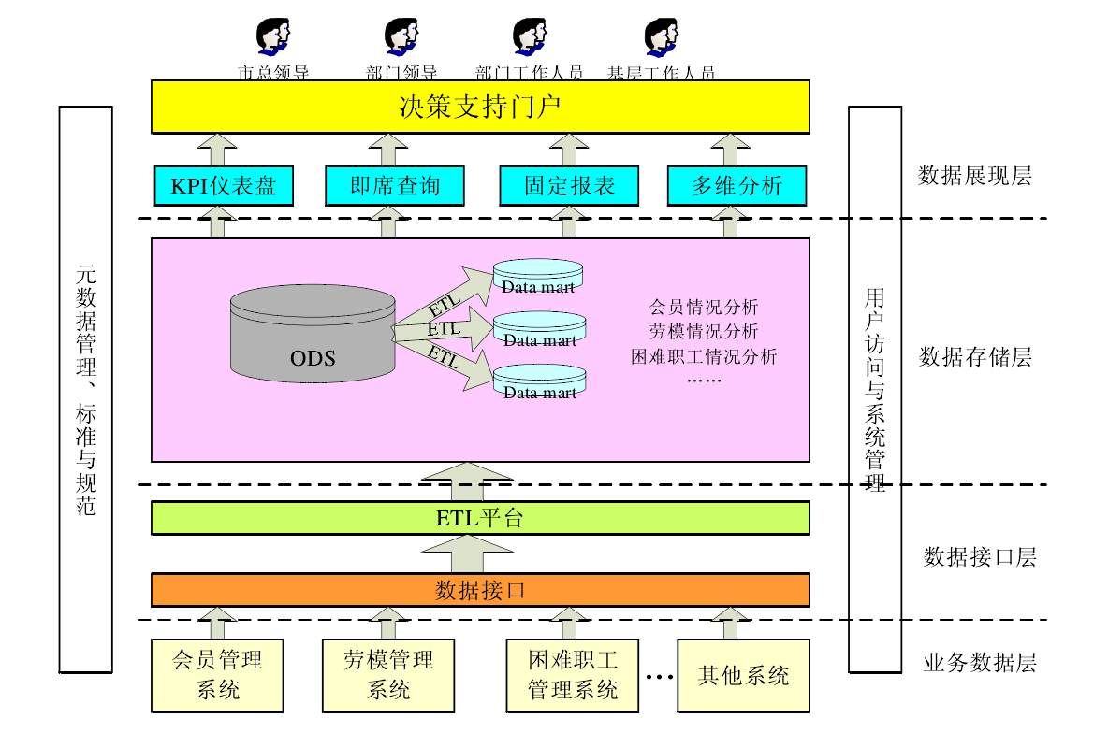
这个架构具有灵活性和可扩展性，当需要增加数据源的时候或者需要增加一些新应用的时候，都不需要做太多的调整。该系统应用主要包括固定报表、即席查询、用户与权限管理、外观管理、数据库连接池管理、性能维护等系统管理等功能。
通过使用本《总工会先进集体与先进个人综合信息管理系统》,可达到:
•系统提供良好的数据接口规范,以利于数据信息的共享、统计和汇总,同时为系统的二次开发、维护提供良好的开放标准;
•系统实现对劳模评选次数,评选类型、评选名单等信息的即时提取、统计、打印功能;
•实现劳模信息基本资料、补充资料、劳模状态等资料的动态智能化管理,减少管理人员工作量;
•系统使用B/S架构的可视化Web方式,各种灵活的输入方式和强大的查询、统计分析、打印等功能,实现了工会劳模的信息化管理;
•丰富的统计打印功能,与再编辑功能,方便对查询结果/统计数据的再利用。
该系统由信息管理、查询与统计、数据管理和系统管理4大功能模块。
图2.1 系统功能结构图

具体需求

信息管理模块
信息管理模块，包括先进个人信息的管理，先进集体信息的管理和个人荣誉的认定与审核功能。

先进个人信息管理
先进个人信息管理，包括申报、修改、删除3个工作流程。
先进个人信息申报的业务流程：输入劳模基本信息、附加信息，输入劳模认定资料，保存当前输入的内容，就完成了新认定的劳模信息的输入处理。申报后的劳模状态，是新上报状态。
申报业务活动图：
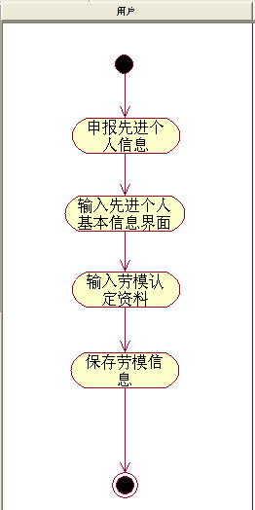
图3.1申报业务活动图

修改先进个人信息的业务流程：通过查询条件查询劳模信息，在查询结果一览表内选择本次修改的劳模，进入劳模信息修改页面，输入修改的内容，保存当前输入的内容，就完成了修改劳模信息的处理。只能修改未经过认定的劳模信息。被上级单位认定后的劳模信息，不允许修改。
修改功能活动图：
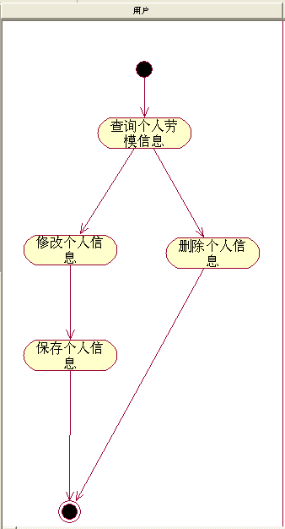
图3.2修改功能活动图

删除先进个人信息的业务流程：通过查询条件查询劳模信息，在查询结果一览表内选择本次删除的劳模，删除当前选择的劳模，就完成了删除劳模信息的处理。只能删除未经过认定的劳模信息。被上级单位认定后的劳模信息，不允许删除。

先进集体信息管理模块
先进集体信息管理，包括申报、修改、删除3个工作流程。
活动图：
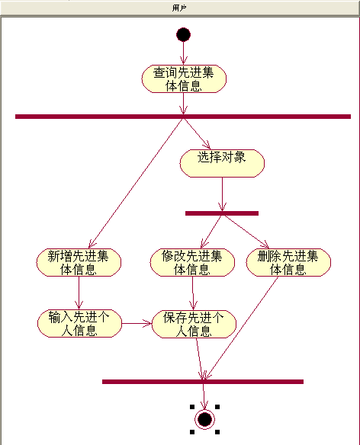
新增先进集体信息的业务流程：首先选择荣誉称号名称，然后输入先进集体的基本信息，保存当前输入的内容，就完成了将先进集体信息的新增处理。
修改先进集体信息的业务流程：通过查询条件查询先进集体信息，在查询结果一览表内选择本次修改的先进集体，输入修改的内容，保存当前输入的内容，就完成了修改先进集体信息的处理。
删除先进集体信息的业务流程：通过查询条件查询先进集体信息，在查询结果一览表内选择本次删除的先进集体，删除当前选择的先进集体，就完成了删除先进集体信息的处理。

个人业务的认定与审核
个人荣誉的认定与审核，是对劳模的状态与其享受的待遇的管理。
劳模的状态有：1）新上报认定、2）取消称号、 3）死亡与4）调动四种。
享受的待遇有：1）享受全国劳动模范待遇、2）享受省、部级劳动模范待遇、3）不能享受全国劳动模范待遇、4）不能享受省、部级劳动模范待遇四种。
个人荣誉的认定与审核业务流程：通过查询条件查询先进个人信息，选择认定与审核的对象，选择劳模的状态，输入相关的信息，保存认定审核的结果。
批量认定：对新上报的劳模，可以选择批量认定，一次操作认定多名劳模的荣誉称号。
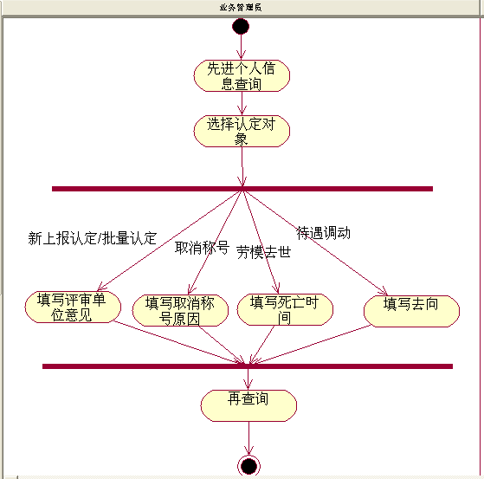

4.2 信息管理模块的设计

查询管理模块
查询与统计模块，由先进个人信息查询、先进集体信息查询、历届劳模信息查询、先进个人信息统计、先进集体信息统计5个功能模块构成。

先进个人信息查询
根据输入的查询条件，查询先进个人信息，查询结果以一览表的形式分页表示，查询结果可以直接打印，也可以以Excel文件形式下载。查询结果的统计信息也一并显示于页面上。
查询方式有：按基本信息、按荣誉称号、按系统分类、按社会属性、按认定状况、按调动状况和按死亡状况。
活动图：
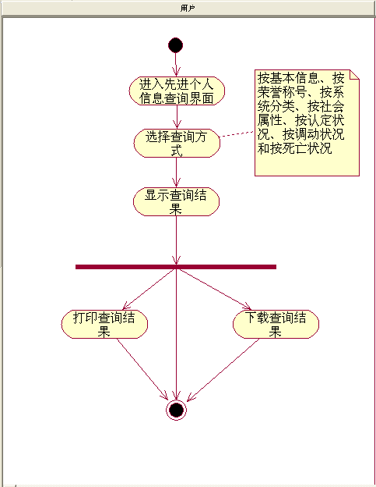

先进集体信息查询
业务描述：根据输入的查询条件，查询先进集体信息，查询结果以一览表的形式分页表示，查询结果可以直接打印，也可以以Excel文件形式下载。查询结果的统计信息也一并显示于页面上。
查询方式有：按基本信息查询、按荣誉称号查询
用例图：
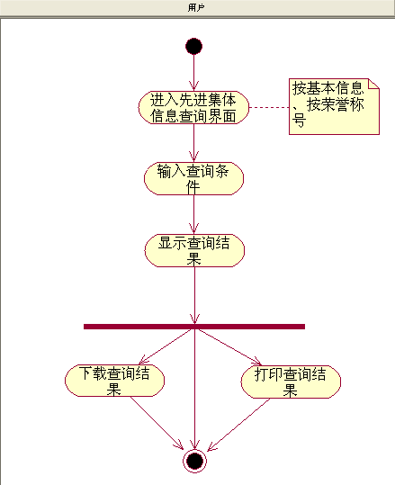

历届劳模信息查询
根据输入的查询条件，查询历届先进个人和先进集体信息，查询结果以一览表的形式分页表示，查询结果可以直接打印，也可以以Excel文件形式下载。查询结果的统计信息也一并显示于页面上。
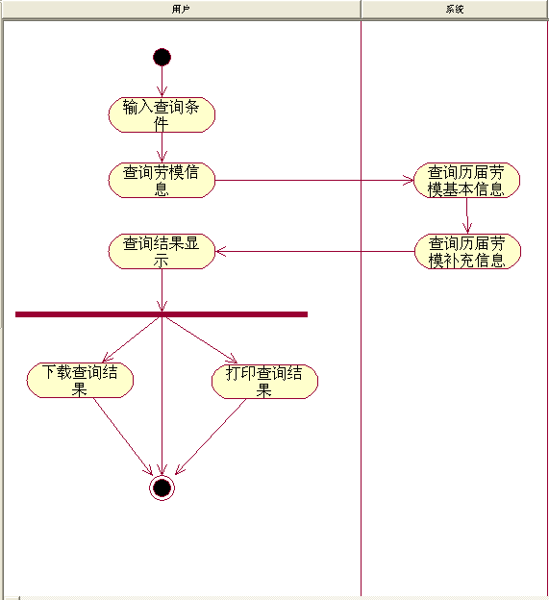

先进个人信息统计
先进个人信息统计，由查询统计结果与统计2个功能模块组成。
查询统计结果的业务流程：选择进入先进个人信息统计页面，系统自动查询最近一次统计的结果，并将结果显示于页面上。
统计的业务流程：选择先进个人信息统计页面，统计先进个人信息，保存统计结果，并将统计结果显示于查询统计结果页面。
统计结果按地市州、系统归类、民族3各方面进行分析，用2维饼图显示于页面上。
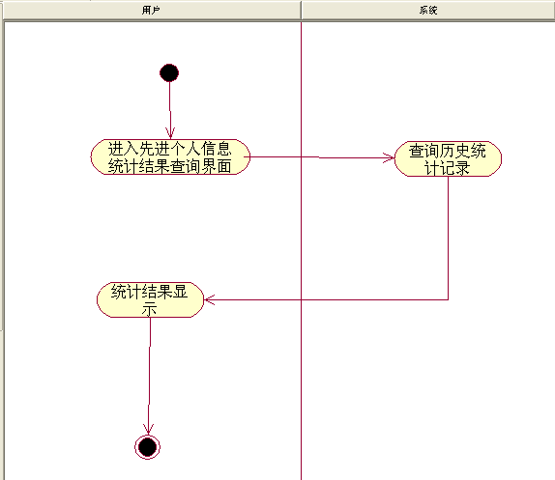

先进集体信息统计
先进集体信息统计，由查询统计结果与统计2个功能模块组成。
查询统计结果的业务流程：选择进入先进集体信息统计页面，系统自动查询最近一次统计的结果，并将结果显示于页面上。
统计的业务流程：选择先进集体信息统计页面，统计先进集体信息，保存统计结果，并将统计结果显示于查询统计结果页面。
统计结果按荣誉称号进行分析，用2维饼图显示于页面上。。
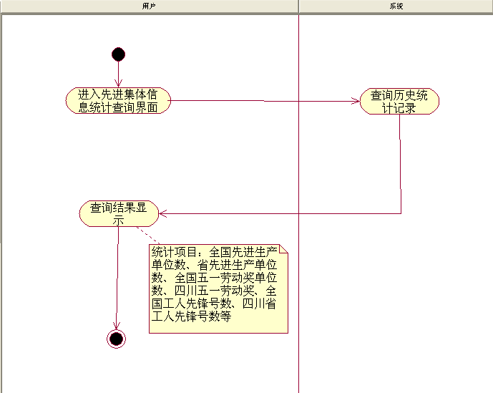

4.3 查询管理模块的设计

数据管理
数据管理模块，包括历届劳模数据管理、数据导入和数据导出3个功能模块。

历届劳模数据管理
历届劳模数据管理，包括查询、新增、修改、删除4个工作流程。
查询历届劳模数据的业务流程：输入查询条件，查询历届劳模数据，查询结果以一览表的形式表示在页面上，选择详细信息表示，可以查看选中劳模的详细信息。
新增历届劳模数据的业务流程：进入新增历届劳模数据页面，然后输入劳模信息，保存当前输入的内容，就完成了新认定的劳模信息的输入处理。
修改历届劳模数据的业务流程：通过查询条件查询历届劳模数据，在查询结果一览表内选择本次修改的劳模，进入修改页面，输入修改的内容，保存当前输入的内容，就完成了修改劳模信息的处理。
删除历届劳模数据的业务流程：通过查询条件查询历届劳模数据，在查询结果一览表内选择本次删除的劳模，删除当前选择的劳模，就完成了删除劳模信息的处理。
活动图如下：
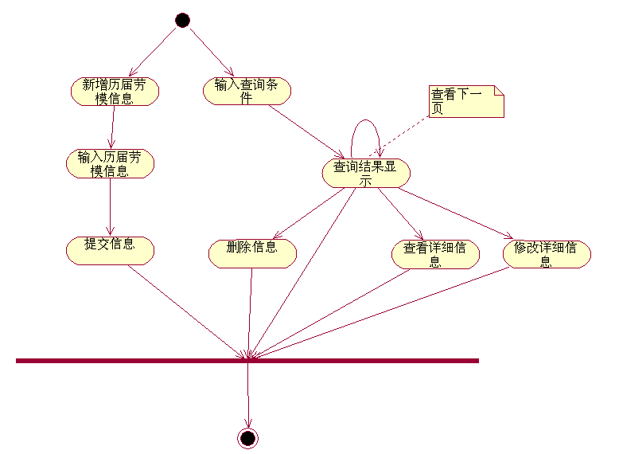

数据导入
数据导入模块，实现了通过Excel文件将先进个人信息或者先进集体信息导入系统的功能。如果导入的数据格式有错，还能提示具体的错误信息，用户根据提示修改数据。方便用户的操作。本模块还提供Excel模板下载功能，方便用户根据模板编辑导入数据。
Excel模板下载业务流程：进入数据导入页面，选择模板下载，保存下载的文件。
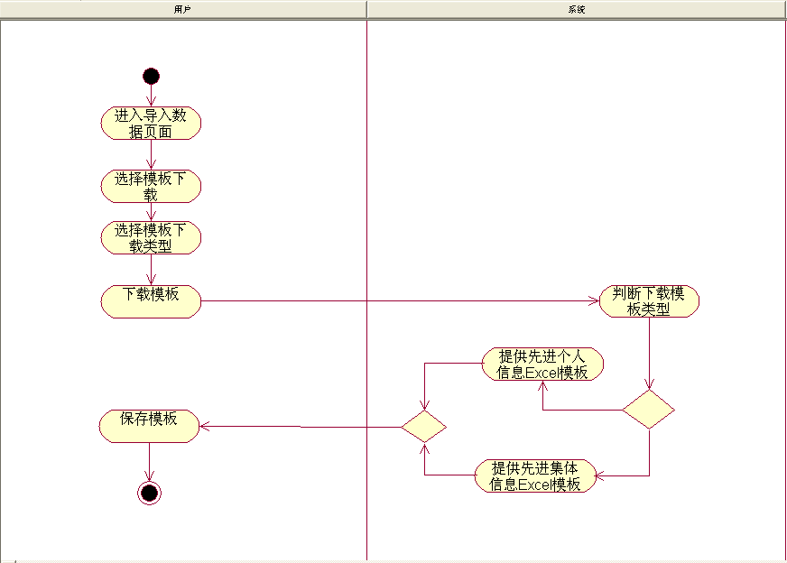
数据导入业务流程：进入数据导入页面，导入数据类型，选择导入文件，导入数据，导入完成后，显示导入结果。
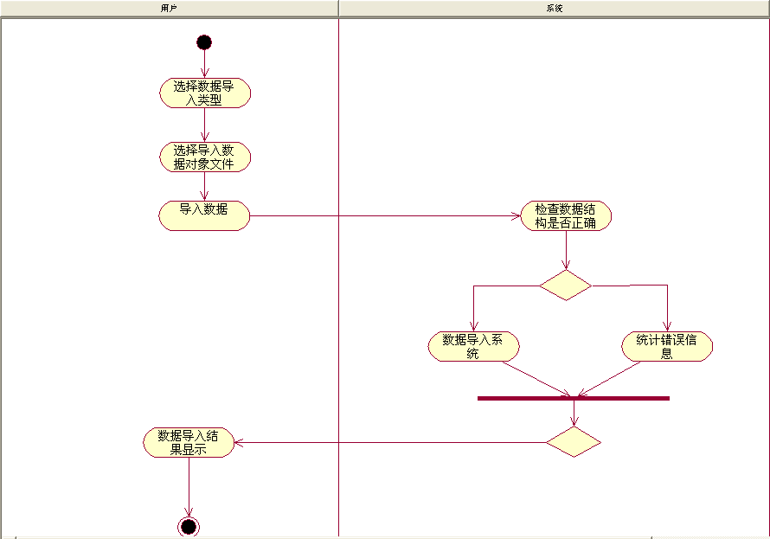

数据导出
数据导出模块，实现了将先进个人信息或者先进集体信息以Excel文件的形式保存在本地硬盘上的功能。
数据导出业务流程：进入数据导出页面，选择导出数据类型，选择对象数据的时间范围，导出数据。

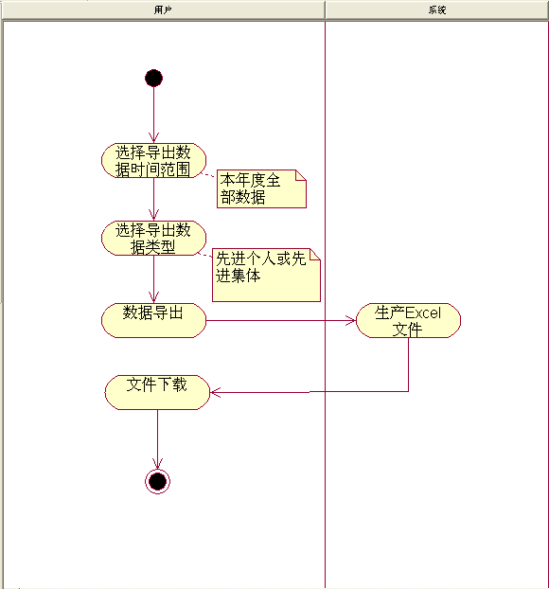

4.4 数据管理模块设计

系统管理
系统管理由用户信息管理与数据字典管理2个模块构成。
系统管理模块的用例图如下：
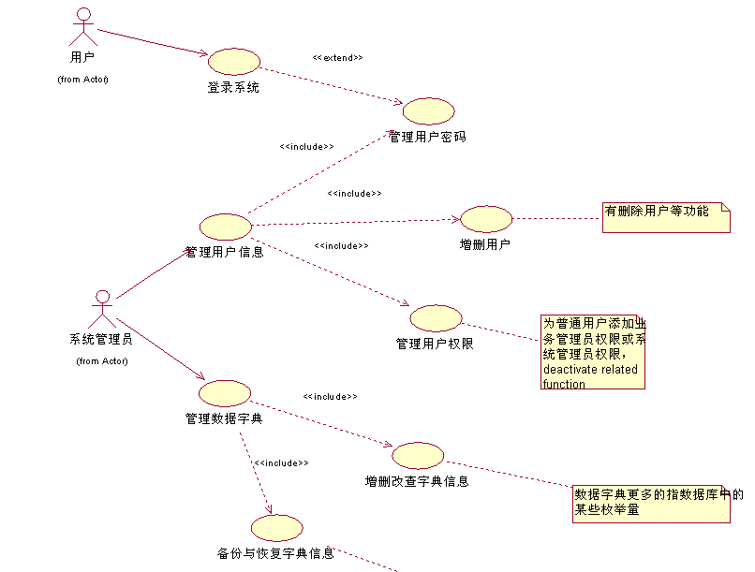

用户信息管理
用户信息管理由系统登录、用户管理、用户权限管理、用户密码管理4个功能模块构成。
系统登录的业务流程：用户输入用户编码和密码，系统进行密码验证，验证通过，页面跳转至主页面。
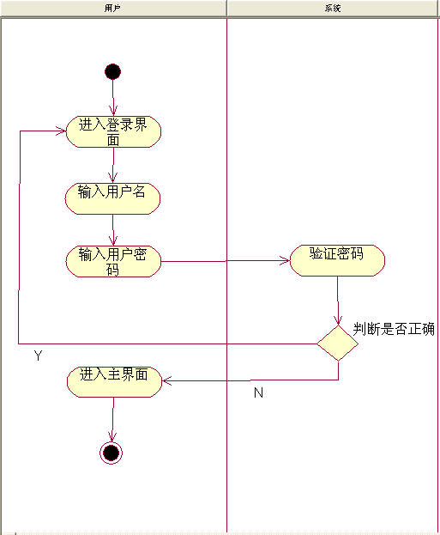

用户管理，只能由具有系统管理员权限的用户来操作，包括新增、修改、删除、查询4个工作流程。
用户管理的新增的业务流程：输入用户的基本信息，然后保存用户的基本信息（用户的初始密码在这里设定）。
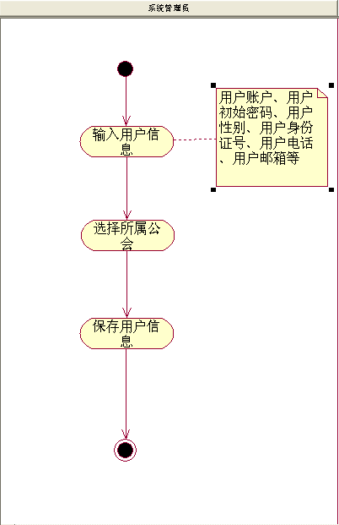
用户管理的修改的业务流程：根据查询条件，查询用户信息，选择修改的对象，输入修改的内容，然后保存用户的信息。
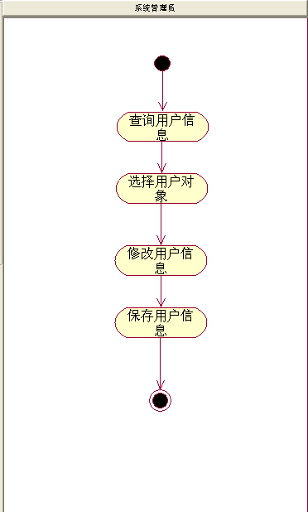

用户管理的删除的业务流程：根据查询条件，查询用户信息，选择删除的对象，然后删除选择的用户的信息。
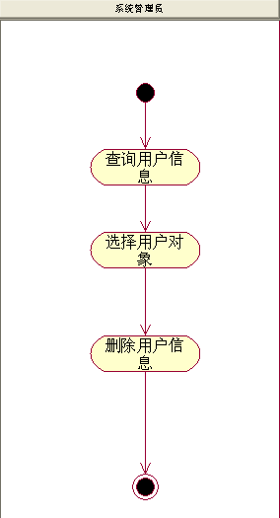
用户权限管理，只能由具有系统管理员权限的人来操作。
业务流程：根据查询条件查询用户信息，选择权限变更的对象，分配权限，保存权限信息。
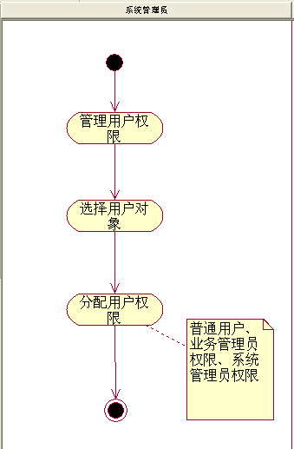
用户密码管理，所以得用户都能修改自己的密码。
业务流程：输入新的密码，保存密码。
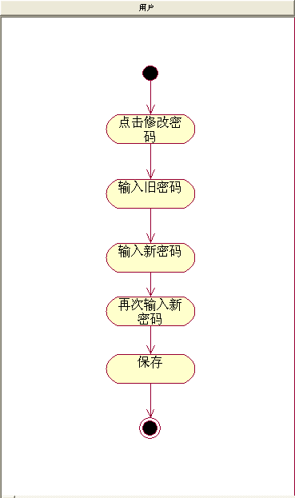

数据字典管理
数据字典管理，只能由具有系统管理员权限的用户来操作，包括数据字典的新增、修改、删除、查询4个功能点。
通过数据字典的管理，可以规范用户输入的信息，避免同一事物，不同的表述名称。
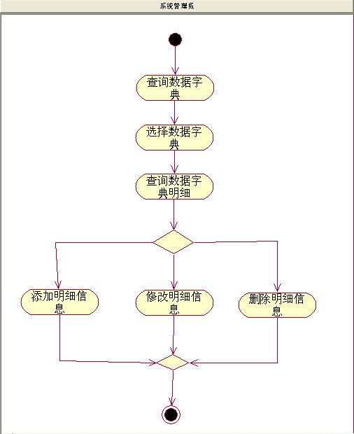

数据备份
数据备份，只能由具有系统管理员权限的用户来操作，备份系统数据库至为指定文件。并能删除已备份的数据文件。
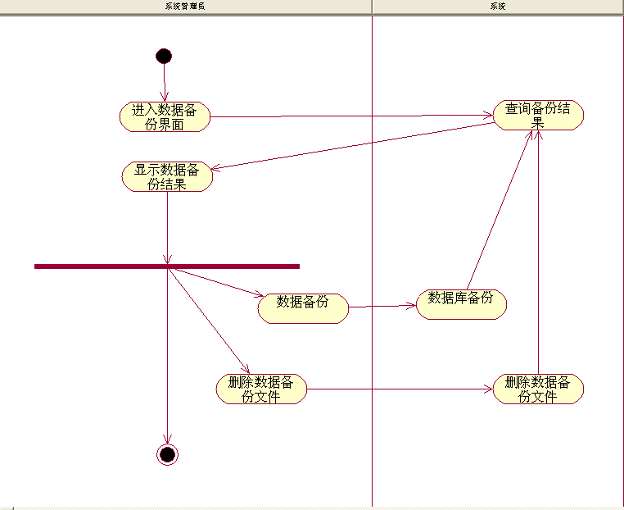

数据还原
数据还原，只能由具有系统管理员权限的用户来操作，通过已经备份的系统数据库的数据文件来还原数据库。
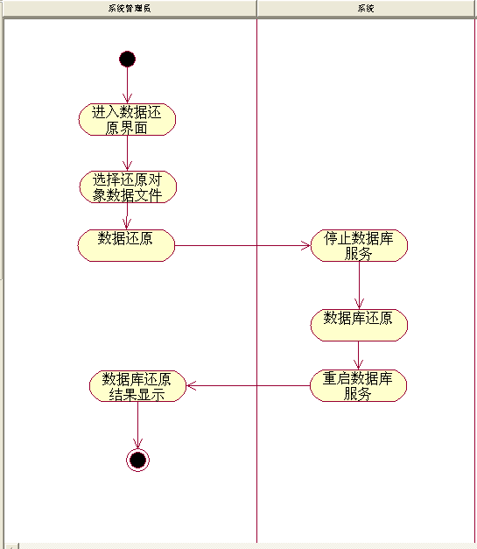

4.5 系统管理模块

可用性
- 确保记录到数据库中数据的可靠性。
- 支持模糊查询，查询、检索方便、易用。
- 系统对输入的数据有验证措施，保证有效数据的输入。
- 界面风格保持一致。
- 系统界面美观大方。
- 任何一处出现操作错误，均有错误提示。
- 确保系统信息更新方便。
- 保证表单、图片、超链接、文字的正确性。

可靠性

数据精确度
- 物品数量精确到1个。
- 查询的数据精确到1条。
- 查询时间精确到1天。

平均故障时间
6个月

其他可靠性需求
无

性能

时间以及系统需求
- 平均响应时间0.5秒。
- 占用系统内存10%-20%。

其他性能需求
无

可支持性

维护需求
系统维护应该由专业培训的工作人员进行，非维护人员不得在未经过培训的情况下对系统进行维护。

系统构建需求
无

设计约束

系统开发约束
开发语言：Java
开发工具：MyEclipse, MySql, Dreamweaver, Apache tomcat等

架构设计约束
软件开发模式：RUP
架构设计：B/S 三层架构

联机用户文档和帮助系统需求
- 用户手册
- 系统使用帮助系统

购买的构件
无

接口

用户界面
用户界面用HTML语言实现，浏览器打开查看相关页面界面。

硬件接口
无

软件接口
无

通信接口
无

许可需求
本软件仅被购买本软件的公司或者个人使用

法律、版权及其他声明
本系统版权归个人开发组所有，购买公司只具有使用权，任何个人或者组织不得未经过个人开发组准许对系统进行复制，销售等盈利性行为
系统只运用为合法商业性质行为，购买公司不得擅自应用为其他非法领域

5 数据库设计

5.1 需求分析

编写目的
数据库设计说明书是根据概要设计说明书的要求所编写的，是为详细设计作依据的，为详细设计提供标准，并提供给编码人员和测试人员。
通过对市总数据分析系统的需求分析，确定了系统首要实现的目标是建立数据仓库的子集，然后不断扩充、不断完善。
4.2.1
数据分类整理
为了做好分析主题的设计，必须先对目前存在的业务数据进行一次全面的分类整理。
在市总数据分析系统中，主要针对数据指定了如下的分类标准:
工会会员基本身份信息:会员的就业状态，技能等级，学历，证件号码，联系方式，所在单位，所属工会，会籍变化情况等反映工会会员自身基本情况的信息。
建会单位的基本情况:单位的名称，组织机构代码，单位类别，单位所属国民经济行业，单位地址，联系电话，所属工会，负责人，联系方式，职工总数，女职工人数，会员总数，女会员数，外来务工人数等反映建会单位基本情况的信息。
工会基本情况:工会名称，上级工会，工会类型，工会负责人，建会时间，工会联系方式等反映工会基本情况的信息。
困难职工基本情况:困难职工的姓名，证件号码，困难类别，致困原因，家庭收入，健康状况，政治面貌，家庭成员情况，救助情况等等反映困难职工基本情况的信息。
劳模基本情况:劳模姓名，证件号码，劳模类型，填报单位，健康状况，政治面貌，本人收入，健康状况，配偶的基本情况，劳模工作情况，劳模奖励情况，劳模补助发放情况，劳模疗体养情况等等反映劳模基本情况的信息。
12351接线情况:来电人员姓名，来电电话，求助时间，求助内容，求助分类，答复情况，答复时间，处理该来电的坐席编号等等反映12351接线情况的信息。
会员享受服务情况:活动名称，活动内容，活动开始的时间，活动结束时间，参与活动的会员姓名和证件号码，参与方式，参与次数，领取数量等等反映活动情况的信息。
4.2.2主题设计
通过与各级工会工作人员座谈，了解他们对市总工会的业务数据的分析需求，最终以主题的理念，把他们关心的内容分为了五个分析主题:
1.会员及入会单位情况主题:
该主题可以分为3个子主题:会员基本情况主题、建会单位基本情况主题、会员会籍变化情况主题。
工会领导及各级工会工作人员对会员基本情况分析主题最关心的分析指标包括:会员数，办卡会员数，办卡率;分析的维度:产业维度，性别维度，学历维度，居住地维度，技能等级维度，工作状态维度。表4-1显示了会员基本情况分析指标与维度的关系模型，其中“了”表示事实与维度的关联。
根据分析指标和维度，会员基本情况主题可以分为会员的产业分布情况分析，会员的学历情况分析，会员的技能等级情况分析，会员的年龄分布情况分析以及会员的现居住地分布情况分析等等。
4.劳动模范情况主题
通过需求调研，得知用户对劳动模范情况分析主题最关心的分析指标包括:劳动模范数，劳动模范补助金，劳动模范修养次数，劳动模范慰问次数;分析的维度:时间维度，产业维度，性别维度，学历维度，健康状况维度，劳动模范类型维度，慰问形式维度。劳动模范情况分析指标与维度的关系模型如表4-6，其中“”表示事实与维度的关联。
4. 3数据仓库方案设计
基于数据仓库技术的分析系统，创建数据仓库一定是整个系统建设的最重要部分，也是整个系统建设的基础部分。是否能满足领导及各级工会工作人员对于数据分析和数据挖掘的需求，与数据仓库的设计、开发和实施的好坏都有直接联系。
由于数据仓库与传统的数据库的结构不同，因此他们的设计的方法也不相同。数据仓库是面向数据分析和挖掘的，它是面向主题来组织数据的。数据仓库的构建是需要不断增长和完善的。目前，主要有以下3中数据仓库设计方案:
1.自顶向下法:先创建数据仓库，然后再把数据仓库中的部分数据拿来建
立数据集市。数据集市中的数据是数据仓库中数据的一个子集。从操作型业务系
统中来的数据进过转换、清洗和集成之后，先进入数据仓库，然后再进入数据集
市。
这种方法的优点:在项目开始之时就己经完成整个项目的主要的计划和设计
工作。由于是先创建数据仓库，然后再创建数据集市，所以保证了数据集市实现
的技术可靠性。
这种方法的缺点是:建设规模大，周期长，成本高。
2.自底向上法:先创建数据集市，然后在这些数据集市之上建立数据仓库。
从业务系统中来的数据进过转换、清洗和集成之后，先进入独立的数据集市，然
后再集成为全局的数据仓库。
这种方法的优点是:初期投资小，见效快。
这种方法的缺点是:先构建的独立数据集市由于缺少控制，有可能为数据集
市集成为数据仓库过程带来不利因素。
3.混合法:由于以上两种方法各有利弊，结合两者的优点，出现了这种折
中的方法。
在这种方法中，数据仓库的开发是一个迭代过程。预处理层获取的数据直接
进入数据仓库系统中的独立的数据集市。统一的信息模型被保存在数据仓库中，
一旦需要建立新的相关数据集市，这个原来的统一信息模型就要随之更新。数据
仓库系统的信息来源于该模型，同时创建数据仓库元数据也是来源于该模型。
考虑到本项目的实际情况，因为本系统所涉及的数据目前只限于几个部门的
信息，也就是说是为市总工会的几个相关业务部门服务的。业务的种类不是很大，
内容分类相对较清晰，信息内容的复杂度也不高，资金投入也比较有限，所以最
后采用的是见效比较快的自底向上法。
系统在一开始的时候先实现几个重要业务部门级别的数据分析功能，今后当
市总工会对于其它业务，如集体合同签订情况、工会会员维权情况等有决策分析
需求时，可将系统扩展为更高级别的数据仓库。如图4-2所示:
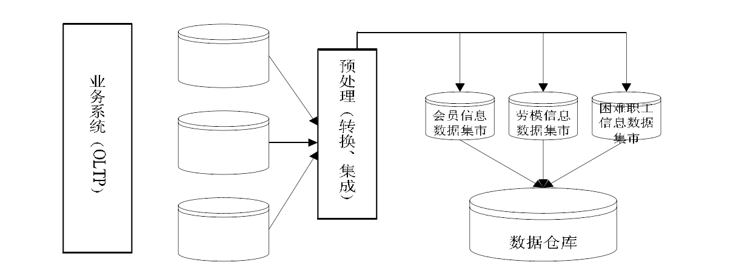
4. 4数据仓库模型设计
数据模型的构建在数据仓库的建设过程中占据了极为重要的位置。数据模型
建的怎么样能够直接影响了整个数据仓库的质量，可以说数据仓库的骨骼就是模
型。数据仓库能够支持什么类型的分析、能分析到多细的程度、分析的效率的高
低以及响应时间的长短，都与数据模型息息相关。可见，数据模型的构建在数据
仓库项目中的重要性[[20]
目前，实体关系建模和维度建模作为数据仓库建模的两种主要技术。在联机
事务处理(OLTP)系统的数据库建模的时候实体关系建模发挥了它的特长，但是这
种技术并不适用于分析系统的数据仓库建模。维度建模技术则是针对数据仓库的
分析模型。
维度模型由事实表和维表组成，事实表包含了度量信息，而维表常常被作为
事实表的“上下文”，把事实表中内容赋予了业务的解释意义。根据事实表和维表
的不同结构关系，分为了两种模型:星型模型和雪花模型。星型模型按照字面理
解就是事实表与维表只有一个交叉点，而雪花模型则至少存在两个以上的交叉
点，在雪花模型中实现查询的复杂性更高。因此，为了查询的高性能和使用的快
捷，我们确定数据仓库模型为星型模型。
4. 5数据粒度的确定
粒度是指数据仓库中数据的详细程度，它是数据的粗细的度量值。数据粒度
越小，级别越低，也就是说数据越详细;数据粒度越大，级别越高，也就是说数
据越不详细。数据粒度的大小，不但跟数据仓库中数据量大小有关，更重的是与
基于这个数据仓库能回答的分析问题的类别有很大关系[[33]
鉴于上面提到的数据仓库的数据量和数据仓库嫩回答的问题类型都与数据
粒度有密切的关系，最终得出以下结论:粒度越小那么能回答的问题就越细，但
是带来的代价就是数据量要大大增加。数据仓库需要回答的问题是与实际应用有
关的，所以在设计数据仓库数据粒度的时候，一个要考虑满足应用的数据查询和
分析需要，另一个要考虑数据量的大小，必须是二者之间做出权衡。
鉴于业务数据量大和更新率度高等因素，从系统性能和项目成本等方面考
虑，数据仓库采用双重粒度级，也就是说既保留一些细的粒度数据，又存储一些
相对粗一点的粒度数据。因为大部分分析、查询是针对被压缩的、存取效率高的
粗粒度数据进行的，但是也是存在需要分析更细的细节数据的情况，那样的时候
就可以访问最底层的最细粒度数据。访问最细粒度数据的时候，将会将会耗费大
量的资源[43]
粗粒度数据需要通过建立一些聚集表来实现。聚集表(Aggregate Table)是
对原始表中某个或某几个维度进行汇总而产生的汇总表。
下面以会员及入会单位情况主题为例:
1.基础表
虽然大部分数据分析并不关心最细的数据，但是有些临时性的分析还是需要
针对最全最细的数据明细的，所以考虑到这样的需求，保存每个会员的记录，如
果有需要取到这个级别的数据的时候，也可以用。由于明细数据量比较大，所以
为了保存历史记录，采用加时间戳的方式，能大大减少存储空间。
2.聚集表
由于该主题最主要分析不同维度下的会员人数，比如会员的产业分布，会员
的学历分布，会员的性别分布等。报表结果只关心该维度下的会员人数，并不关
心具体是哪些会员，所以可以针对这个需求建立一些聚集表。如下表4-12:
表4-12聚集表结构

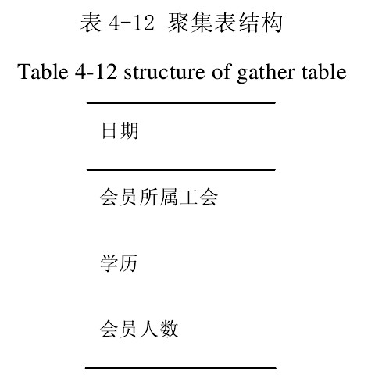
会员所属工会共有4万多个，由于分析的时候并不关心最底层的工会的数
据，只关心市总直属的这些工会组织的情况，所以这里的所属工会汇总到市总直
属工会这个级别，那样的话工会数就只有不到200个。学历共有9种，那么每天
的数据量只有1000的数量级。同时对于数据的频率也不需要到天，可以到周或
者月，那样的话一年的数据量也就只有万或者十万的数量级。由于这个聚集表记
录数不是很多，所以按照所需周期每次都记录一份完整的聚集数据。
根据需求，可以确定以下几个聚集表:所属工会和学历的聚集表，所属工会
和技能等级的聚集表，所属工会和性别的聚集表，所属工会和居住地的聚集表等

背景
待开发的数据库的名称：db1601
使用此数据库的软件系统的名称：Oracle MySql5.6
该软件系统开发项目的任务提出者：项目经理程洲
该软件系统的用户：工会事务管理员，工会系统管理员，优秀劳模个人，优秀劳模团体法人，
普通社会成员
将安装该软件和这个数据库的计算站（中心）：华迪公司服务中心

定义
1601 项目培训16室01组
LDM（Logic Data Model） 概念数据模型
PDM（Physics Data Model） 物理数据模型

参考资料
《总工会先进个人与先进集体信息综合管理管理系统》软件需求规约

外部设计

类型划分
⑴ 主表：9个
⑵ 辅助表: 3个

标识符和约定
数据库表的命名是用表名的英文或英文缩写，编程实现简单易记！
 | 表名 | 描述 | 说明
1 | Person | 优秀个人数据表
2 | Group | 先进集体数据表
3 | Title | 奖励称号字典表
4 | State | 事迹状态字典表
5 | Person_Group_mapping | 个人集体映射表
6 | Person_Thing_mapping | 个人事迹映射表
7 | Thing | 事迹表
8 | Document | 文件表
9 | Thing_Document_mapping | 文件事迹映射表
10 | Account | 账户表
11 | RolePrvi | 角色权限字典表
12 | TaskQueue | 任务队列表
13

5.2 逻辑模型设计

①．概念模型：
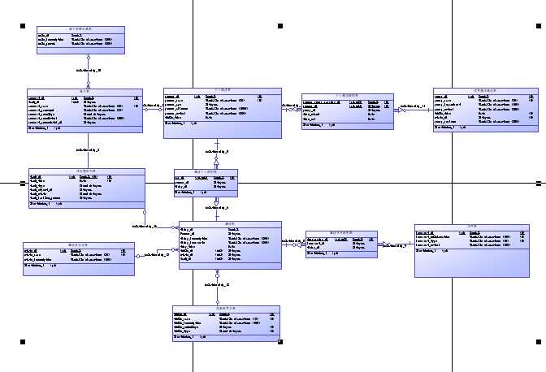

②．物理模型：
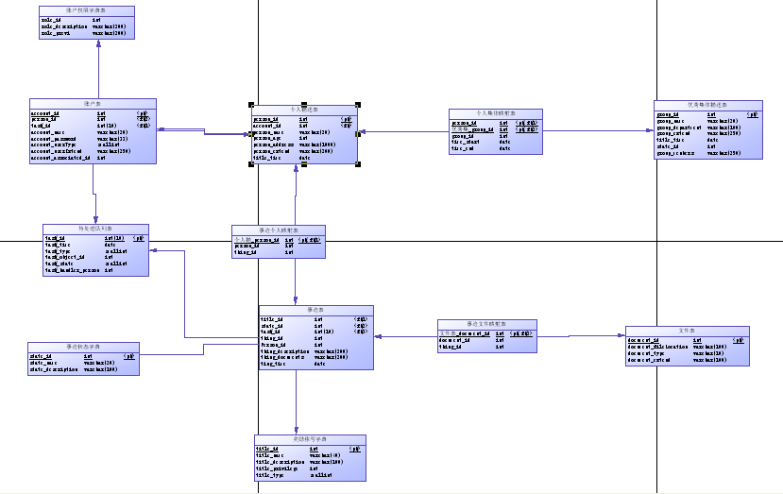

- 运用设计

数据字典设计

数据字典（DD）：包括数据流，数据文件和数据项

- 数据流和数据文件
数据类型=数据类型编码+数据类型名称+数据类型备注
数据字典=数据字典编号+数据字典编码+数据类型编码+数据字典名称+数据字典备注

② 数据项:
A．数据类型
数据类型编码 US0101
数据类型名称 个人性别
数据类型备注 个人用户的性别

数据类型编码 US0102
数据类型名称 用户类型
数据类型备注 用户的类型

数据类型编码 EP0103
数据类型名称 处理状态
数据类型备注 事迹处理任务的状态

数据类型编码 ES0104
数据类型名称 奖励称号
数据类型备注 个人或集体所受奖励的称号

数据字典备注安全保密设计
本系统的数据通过角色授权进行访问和操作，只有具有相应权限的用户才能进行相应的操作。
①．事务管理员用户，可以进行如下操作：信息的发布，信息的查看等等。
②．先进集体法人用户，可以进行如下操作：修改自身集体信息，申请先进集体审核材料，
查询等等 。
③．先进个人用户，可以进行如下操作：修改自身信息，申请先进个人审核材料，查询等等。
④.系统管理员，数据字典的增删改查，导入导出。
⑤.普通用户，浏览查询等。

5.3 数据库设计

数据库表设计格式说明
⑴ 主表：

优秀个人表（Person）
Name | Code | Data Type | Length | Precision | Mandatory | Primary Identifier | Displayed | Domain
person_id | person_id | Serial |  |  | TRUE | TRUE | TRUE | <None>
person_name | person_name | Variable characters (20) | 20 |  | TRUE | FALSE | TRUE | <None>
person_age | person_age | Integer |  |  | FALSE | FALSE | TRUE | <None>
person_address | person_address | Variable characters (1000) | 1000 |  | FALSE | FALSE | TRUE | <None>
person_extend | person_extend | Variable characters (200) | 200 |  | FALSE | FALSE | TRUE | <None>
title_time | title_time | Date |  |  | FALSE | FALSE | TRUE | <None>

先进集体（Group）
Name | Code | Data Type | Length | Precision | Mandatory | Primary Identifier | Displayed | Domain
group_id | group_id | Serial |  |  | TRUE | TRUE | TRUE | <None>
group_name | group_name | Variable characters (20) | 20 |  | TRUE | FALSE | TRUE | <None>
group_department | group_department | Variable characters (100) | 100 |  | FALSE | FALSE | TRUE | <None>
group_extend | group_extend | Variable characters (250) | 250 |  | FALSE | FALSE | TRUE | <None>
title_time | title_time | Date |  |  | TRUE | FALSE | TRUE | <None>
state_id | state_id | Integer |  |  | TRUE | FALSE | TRUE | <None>
group_menbers | group_menbers | Variable characters (250) | 250 |  | FALSE | FALSE | TRUE | <None>

奖励称号（Title）
Name | Code | Data Type | Length | Precision | Mandatory | Primary Identifier | Displayed | Domain
title_id | title_id | Serial |  |  | TRUE | TRUE | TRUE | <None>
title_name | title_name | Variable characters (40) | 40 |  | TRUE | FALSE | TRUE | <None>
title_description | title_description | Variable characters (100) | 100 |  | FALSE | FALSE | TRUE | <None>
title_privilege | title_privilege | Integer |  |  | TRUE | FALSE | TRUE | <None>
title_type | title_type | Short integer |  |  | TRUE | FALSE | TRUE | <None>

事迹状态（State）
Name | Code | Data Type | Length | Precision | Mandatory | Primary Identifier | Displayed | Domain
state_id | state_id | Serial |  |  | TRUE | TRUE | TRUE | <None>
state_name | state_name | Variable characters (20) | 20 |  | TRUE | FALSE | TRUE | <None>
state_description | state_description | Variable characters (100) | 100 |  | FALSE | FALSE | TRUE | <None>

个人集体映射（Person_Group_mapping）
Name | Code | Data Type | Length | Precision | Mandatory | Primary Identifier | Displayed | Domain
person_group_mapping_id | person_group_mapping_id | Serial |  |  | TRUE | TRUE | TRUE | <None>
person_id | person_id | Integer |  |  | TRUE | TRUE | TRUE | <None>
group_id | group_id | Integer |  |  | FALSE | FALSE | TRUE | <None>
time_start | time_start | Date |  |  | FALSE | FALSE | TRUE | <None>
time_end | time_end | Date |  |  | FALSE | FALSE | TRUE | <None>

个人事迹映射（Person_Thing_mapping）
Name | Code | Data Type | Length | Precision | Mandatory | Primary Identifier | Displayed | Domain
map_id | map_id | Serial |  |  | TRUE | TRUE | TRUE | <None>
person_id | person_id | Integer |  |  | FALSE | FALSE | TRUE | <None>
thing_id | thing_id | Integer |  |  | FALSE | FALSE | TRUE | <None>

事迹（Thing）
Name | Code | Data Type | Length | Precision | Mandatory | Primary Identifier | Displayed | Domain
thing_id | thing_id | Serial |  |  | FALSE | FALSE | TRUE | <None>
Person_id | Person_id | Integer |  |  | FALSE | FALSE | TRUE | <None>
thing_description | thing_description | Variable characters (200) | 200 |  | FALSE | FALSE | TRUE | <None>
thing_documents | thing_documents | Variable characters (200) | 200 |  | FALSE | FALSE | TRUE | <None>
ting_time | ting_time | Date |  |  | FALSE | FALSE | TRUE | <None>
title_id | title_id | Integer |  |  | FALSE | FALSE | TRUE | <None>
state_id | state_id | Integer |  |  | FALSE | FALSE | TRUE | <None>
task_id | task_id | Integer |  |  | FALSE | FALSE | TRUE | <None>

文件（Document）
Name | Code | Data Type | Length | Precision | Mandatory | Primary Identifier | Displayed | Domain
document_id | document_id | Serial |  |  | TRUE | TRUE | TRUE | <None>
document_fileLocation | document_fileLocation | Variable characters (100) | 100 |  | TRUE | FALSE | TRUE | <None>
document_type | document_type | Variable characters (10) | 10 |  | TRUE | FALSE | TRUE | <None>
document_extend | document_extend | Variable characters (100) | 100 |  | FALSE | FALSE | TRUE | <None>

文件事迹映射（Thing_Document_mapping）
Name | Code | Data Type | Length | Precision | Mandatory | Primary Identifier | Displayed | Domain
tf_mapping_id | tf_mapping_id | Serial |  |  | TRUE | TRUE | TRUE | <None>
document_id | document_id | Integer |  |  | FALSE | FALSE | TRUE | <None>
thing_id | thing_id | Integer |  |  | FALSE | FALSE | TRUE | <None>

账户（Account）
Name | Code | Data Type | Length | Precision | Mandatory | Primary Identifier | Displayed | Domain
account_id | account_id | Serial |  |  | TRUE | TRUE | TRUE | <None>
task_id | task_id | Integer |  |  | FALSE | FALSE | TRUE | <None>
account_name | account_name | Variable characters (20) | 20 |  | TRUE | FALSE | TRUE | <None>
account_password | account_password | Variable characters (33) | 33 |  | FALSE | FALSE | TRUE | <None>
account_userType | account_userType | Short integer |  |  | FALSE | FALSE | TRUE | <None>
account_userExtend | account_userExtend | Variable characters (250) | 250 |  | FALSE | FALSE | TRUE | <None>
account_associated_id | account_associated_id | Integer |  |  | FALSE | FALSE | TRUE | <None>

角色权限（RolePrvi）
Name | Code | Data Type | Length | Precision | Mandatory | Primary Identifier | Displayed | Domain
role_id | role_id | Serial |  |  | FALSE | FALSE | TRUE | <None>
role_description | role_description | Variable characters (200) | 200 |  | FALSE | FALSE | TRUE | <None>
role_previ | role_previ | Variable characters (200) | 200 |  | FALSE | FALSE | TRUE | <None>

任务队列（TaskQueue）
Name | Code | Data Type | Length | Precision | Mandatory | Primary Identifier | Displayed | Domain
task_id | task_id | Serial (10) | 10 |  | TRUE | TRUE | TRUE | <None>
task_time | task_time | Date |  |  | TRUE | FALSE | TRUE | <None>
task_type | task_type | Short integer |  |  | FALSE | FALSE | TRUE | <None>
task_object_id | task_object_id | Integer |  |  | FALSE | FALSE | TRUE | <None>
task_state | task_state | Short integer |  |  | FALSE | FALSE | TRUE | <None>
task_handler_person | task_handler_person | Integer |  |  | FALSE | FALSE | TRUE | <None>

6 系统实现

6.1 硬件环境的实现
在软件开发时,我们通常会首先考虑用何种设计语言,用何种数据库,用何种网络开发模式?这里我主要用的是Java语言,采用了B/S结构,服务器平台选用的目前流行的Windows 2003 Server, Windows 2003 Server是目前比较流行的网络操作系统,它提供了功能强大、友好的操作界面,具有良好的兼容性,可以与现有的大多数操作系统和软硬件兼容。具有充分的安全保障,体现在诸如用户验证、访问存储控制、安全审核等方面。
现将本系统运行环境如下具体描述:
硬件为:CPU: IntelPentium 4.0G HZ及以上
RAM: 2GB DDR及以上
HD: 1206及以上,至少1GB的自由空间
光驱等
软件为:系统平台:Microsoft Windows 2003 Advanced Server
数据库:MySQL
主要设计工具:MyEclipse 6.5

6.2 系统环境的搭建
根据企业管理信息系统的需求分析,确定了系统的B/S部分的功能目的和规模要求等方面的要求后,制定了如下的技术实施方案:
Web服务器采用Tomcat 6.0或以上版本;
数据库使用MySQL;
网站开发技术采用Struts2+Spring+Hibernate;
网站页面会采用JavaScript和JSP等技术,使页面更加人性化,访问更加高效。
1、实用性需求
采用符合工会管理的实际需要,设计科学、合理的网络方案以及系统方案,确保整个系统数据传输速度,使系统具备灵活的拓展能力,并且避免功能以及系统资源的浪费。
2、完整性需求
系统各功能模块要充分涵盖工会管理的功能需求,并提供相关其他模块的内容,充分体现对工会的理解和认识。
3、方便性需求
整个系统要便于管理和维护,并提供一套系统及网络的维护和管理方案:客户端采用WINDOWS界面,便于各级人员进行操作。

6.3 系统的实现
5. 1系统开发平台的搭建
5.1.1系统运行环境
该系统的采用Microsoft Windows XP SP3作为系统运行平台,Windows XP
SP3包含以前发布的所有Windows XP更新,包括安全更新、修补程序以及选择
带外版本。例如,此Service Pack包含以前作为更新发布的功能,如Microsoft(R)
管理控制台(MMC)3.0和Microsoft Core XML Services 6.0 (MSXML6)。一个明
显的例外是SP3包含网络访问保护(NAP),其目的是帮助使用Windows XP的
组织利用Windows Server(R) 2008操作系统中的新功能。
在Web服务器的选择上,本系统采用业界流行的Apache Http Server 2.2服务
器。Apache是世界使用排名第一的Web服务器软件。它可以运行在几乎所有广泛使用的计算机平台上,由于其跨平台和安全性被广泛使用,是最流行的Web服务器端软件之一。Apache源于NCSAhttpd服务器,经过多次修改,成为世界上最流行的Web服务器软件之一。Apache取自“a patchy server"的读音,意思是充满补丁的服务器,因为它是自由软件,所以不断有人来为它开发新的功能、新的特性、修改原来的缺陷。Apache的特点是简单、速度快、性能稳定,并可做代理服务器来使用。
Tomcat是一个轻量级应用服务器,在中小型系统和并发访问用户不是很多的场合下被普遍使用,是开发和调试JSP程序的首选。对于一个初学者来说,可以这样认为,当在一台机器上配置好Apache服务器,可利用它响应对HTML页面的访问请求。实际上Tomcat部分是Apache服务器的扩展,但它是独立运行的,所以当你运行Tomcat时,它实际上作为一个与Apache独立的进程单独运行的。
5. 1. 2系统开发环境
本系统的开发是Eclipse集成开发环境下进行的。Eclipse是著名的跨平台的自由集成开发环境(IDE ) o Eclipse是一个开放源代码的、基于Java的可扩展开发平台。就其本身而言,它只是一个框架和一组服务,用于通过插件组件构建开发环境。最初主要用来Java语言开发,但是目前亦有人通过插件使其作为其他计算机语言比如C++和Python的开发工具。Eclipse的本身只是一个框架平台,但是众多插件的支持使得Eclipse拥有其他功能相对固定的IDE软件很难具有的灵活性。许多软件开发商以Eclipse为框架开发自己的IDE 。
5. 2工会信息管理系统编码设计与实现
5. 2. 1系统开发方案
针对B/S模式的工会信息系统建设,我们提出了基于Struts2 + Spring + Hibernate (SSH)技术架构的解决方法。之所以采用SSH集成框架,是因为SSH集成框架完成符合J2EE设计标准,支持多种主机类型、多操作系统、多数据库。同时生成的页面和组件代码符合J2EE标准,开发人员可以开发出更强的更具有特色的应用系统。
本系统利用SSH方案构建,如图5-1所示:
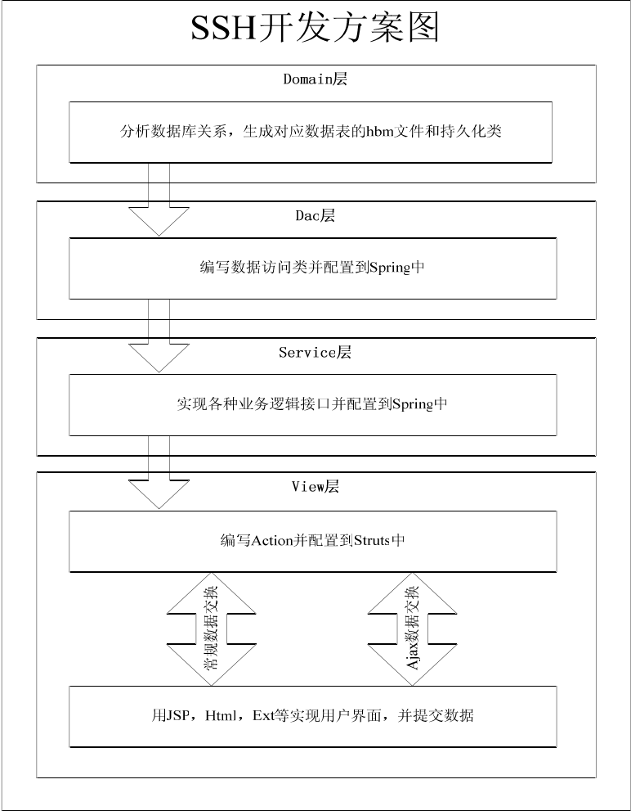
SSH架构分为表现层、业务逻辑层、持久层、域模块层,结构如图5-1所示。
SSH集成框架实现了层结构设计的技术要领,使每一层的功能和职责定义非常清晰,通过接口在层间进行通信,可以大大提高开发速度,增强系统的健壮性和稳定性,提高系统的可维护性和可扩展性。具体包括:
1、表现层管理用户的请求和响应;提供一个控制器将调用委托到业务层进行
处理;将来自于其他层的例外处理纳入到Struts2的Action2中;组装可以在视图中表现的模型对象;执行UI校验。
2、业务层处理应用的业务逻辑和业务校验;允许与其他层进行交互的接口;管理业务级对象之间的依赖性;从表现层暴露上下文给业务层以获得业务服务;管理从业务层到表现层的实现。
3、持久层实现对象的映射关系,Hibernate是通过称为HQL的00查询语言,或者使用更有表现能力的规则API;存储、更新和删除存储在数据库中的信息。
5.2.1.1 Struts2在系统实现中的控制功能
基于Struts2表示层是面向客户的界面,负责用户与系统的交互。Struts 2的核心是Struts.xml,通用的控制组件Action-Servlet承担MVC中Controller的角色,用Action类实现业务逻辑、动作处理、链接转向。接收用户请求、更新模型及选择合适的视图组件返回给用户这些工作由Struts控制器组件主要负责,它在模型和视图之间进行调度。控制器是按Struts.xml文件中的配置来决定业务流的转向。这种在配置文件中完成业务逻辑控制的方法主要有以下优点:(1)应用的所有页面的导航定义都集中在一个分等级的XML文档中,通过此配置文件即可迅速把握整个系统的脉络;(2)网页设计人员在修改网页时无须遍历Java代码来理解应用的业务逻辑,而当业务逻辑发生改变时,业务逻辑开发者也只须在Struts.xml中做出相应的调整和修改。在大型的Web应用系统中,这种管理页面逻辑的方式无论是在系统前期的开发过程,还是后期的维护与升级阶段都显示出了方便性和有效性。
5. 2. 1. 2, Spr i ng在系统业务层中的应用
业务层在项目开发中由于系统不同而存在差别,因此在程序设计时就尽量考虑同一业务多种实现的兼容和可扩展性。借助Spring,通过依赖注入、AOP应用、向接口编程,能降低业务组件之间的祸合度,增强系统扩展性。Spring主要负责处理应用程序业务逻辑、业务校验和事务管理;同时管理业务层的对象依赖;在显示层和持久层之间增加了一个灵活的机制,使得它们没有直接联系。
5. 2. 1. 3, H i bernate数据持久层的实现
数据持久层在系统开发中负责与数据库进行交互,而通常的数据库操作占用
了系统操作的大部分时间,系统内部的持久层调试需要大量的时间,因此,使用Hibernate可以减轻编写SQL语句的工作量。Hibernate封装了数据库访问、事务管理、数据缓存等工作[}s},省去了自己去编写这些代码。将数据表数据映射为对象,能更好地在系统各层传输数据。建立Hibernate的持久层,首先要将域对象持久化,Hibernate通过XML文件来映射对象。
5.2.2页面表现层实现
在系统实现过程中,页面表现层我们使用FreeMarker模板。页面资源层主要使用到了HTML, CSS } JavaScript技术,其中HTML是用于表现文档结构的,文档的样式有CSS来定义,文档的具体行为用JavaScript来写。页面资源层关系
图如下所示:

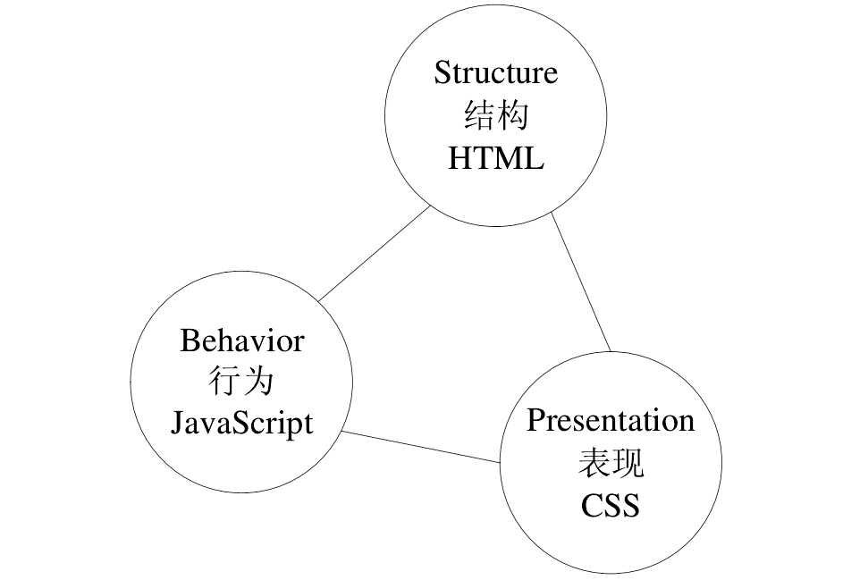

页面模板层我们使用FreeMarker, FreeMarker是一个模板引擎，它提供了一套内建机制来扩展数据类型在页面上的显示格式以及强大的宏功能等。使用它取代JSP来接收显示系统返回的动态信息。
FreeMarker工作机制如下图所示:
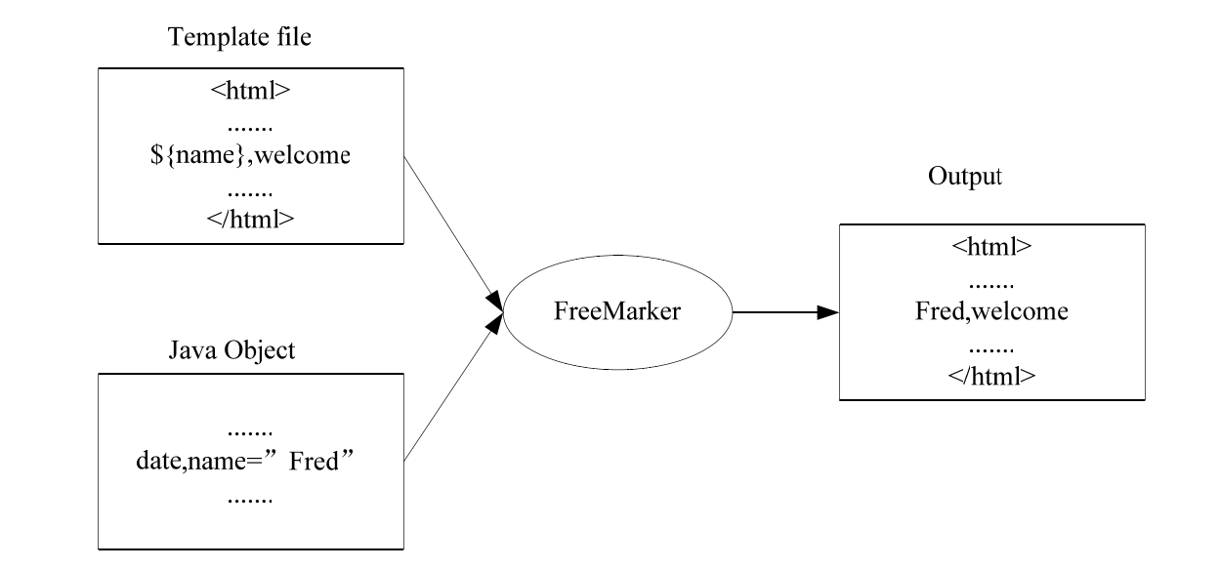
5.2.3基础功能的设计与实现
首页及功能介绍
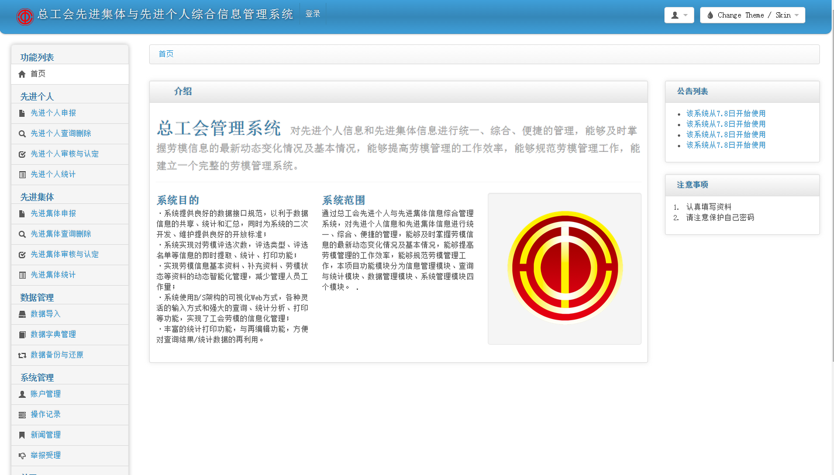

工会管理信息系统作为一个典型的信息管理系统，包含3个最基础的功能:
登录、退出与注册。只有注册了的用户才能登录系统。登录系统很简单，只需要
提供登录用户名和密码即可。用户登录系统后即拥有了系统操作的权限，用户可
以通过退出操作来注销个人登录信息，使用户不再拥有系统内部的管理功能，在
用户离开系统后，其他人也就不能够进行操作，提高了系统的安全性。未注册的
用户提供一个用户名、密码和简单的个人信息，即可注册。当管理审核通过用户
提交信息后，即注册成功。
登录、退出与注册功能的流程图如下图5-4所示:
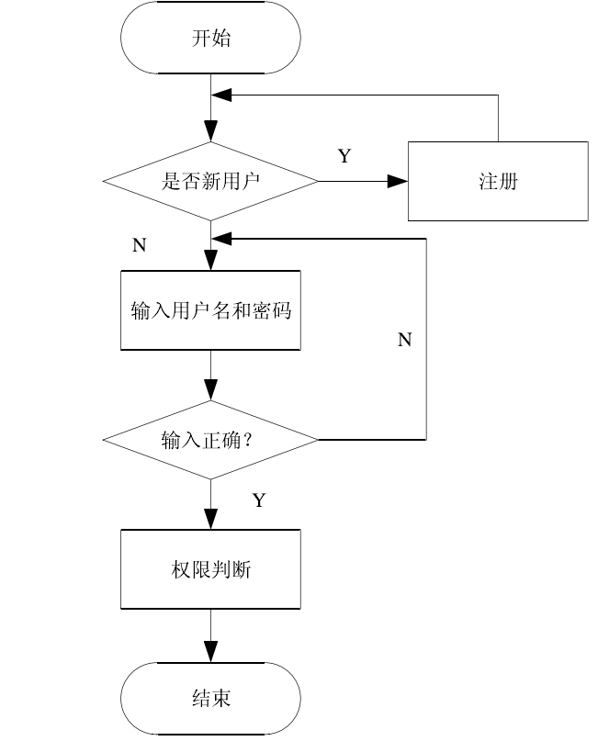
系统登录数据流程图
登录、退出和注册模块的实现过程中，需要开发配置登录处理器LoginAction,
退出处理器LogoutAction和注册处理器RegisterAction o
1、开发并配置登录处理器LoginAction
(1).开发LoginAction
为了便于实现类型转换、输入验证和国际化等功能，在编写登录处理器
LoginAction的时候，LoginAction继承ActionSupport类。使用默认的execute()
方法处理用户登录请求。
(2).配置struts.xml和applicationContext.xml
对于LoginAction在struts.xml添加如下映射配置:
<action name="login" class="loginAction">
<result >index.ftl</result>
<result name="input">login.ftl</result>
</action>
其中的class属性loginAction指向由Spring托管的类com.LoginAction。在
applicationContext.xml中配置如下:
<bean name="loginAction" class="com.LoginAction">
2、开发并配置退出处理器LogoutAction
(1).开发LogoutAction
LogoutAction在execute()方法接收用户的注销请求，删除Session中的用
户信息。
public String executeQthrows exception{
ActionContext.getContextQ.getSession.clearQ;
return SUCCESS;
}
(2).酉己置struts.xml和applicationContext.xml
对于注销处理器LogoutAction在struts.xml添加如下映射配置:
<action name="logout" class="logoutAction">
<result >login.ftl</result>
</action>
其中的class属性LogoutAction指向由Spring托管的类com.LogoutAction o
在applicationContext.xml中配置如下:
<bean name="logoutAction" class="com.LogoutAction">
3、开发并配置退出处理器RegisterAction
(1).开发RegisterAction
RegisterAction在execute()方法接收用户注册请求，并调用isExist()函
数判断用户名是否存在，如果不存在则调用regisger()方法插入一个申请用户。
public String executeQthrows exception{
if(getUserServiceQ.isExist(username)){
super.addActionError(super.getText("register.message.failed"));
}else{
User user=new User();
user.setUsername(username);
getUserServiceQ.register(user);
return SUCCESS;
}
}
(2).酉己置struts.xml和applicationContext.xml
对于注销处理器LogoutAction在struts.xml添加如下映射配置:
<action name="logout" class="registerAction">
<result >login.ftl</result>
</action>
其中的class属性registerAction指向由Spring托管的类com.RegisterAction o
在applicationContext.xml中配置如下:
<bean name="registertAction" class="com.RegisterAction">
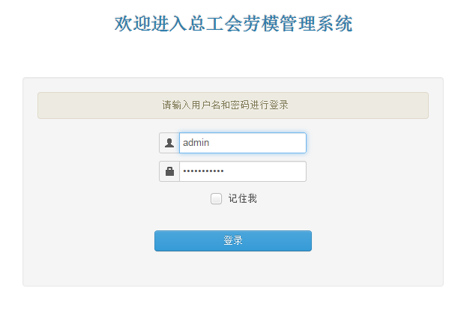
系统登陆界面
5. 2. 4业务功能模块的设计与实现
根据需求分析可知，我们开发的石化企业工会管理信息系统，主要包含工会
会员管理、工会办公管理、系统维护3大方面，提供的功能模块包括会员管理模
块、办公信息管理模块、系统维护模块、数据库备份恢复模块、权限控制模块、
综合信息查询模块。
1、会员管理模块主要功能包括入会申请审核、会员登记、会员组织机构管理、
会籍管理、信息条件查询、信息统计报表等;会员管理模块的功能结构图如下图
所示。
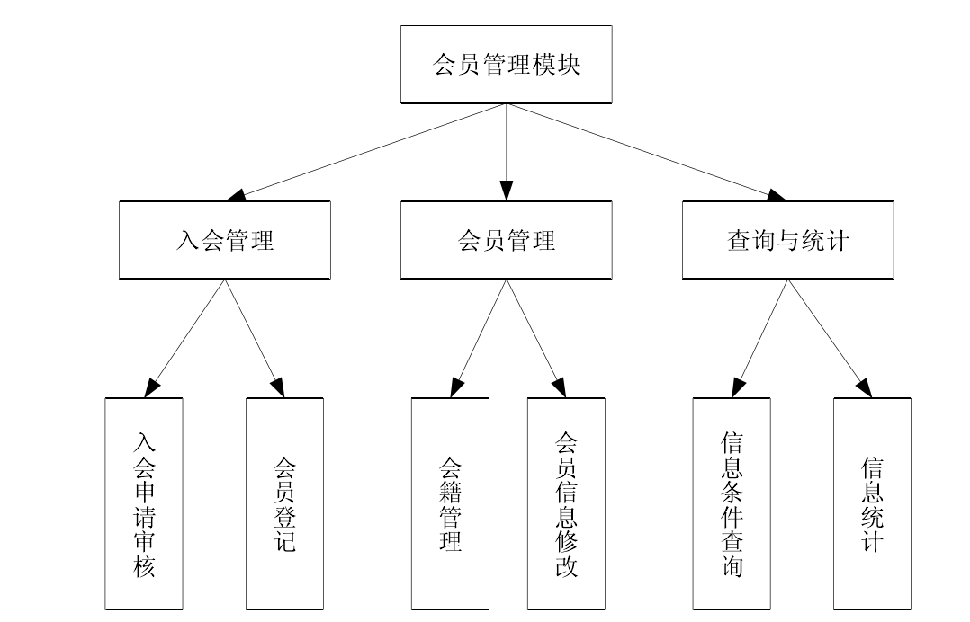
会员管理模块功能结构图
(1)入会管理模块
入会管理模块主要实现入会申请信息的查看和维护，共包含apply_ list.ftl和
member_ add.ftl两个页面，其中apply_ list.ftl列表页面用于显示申请成为工会成员
的注册信息。member_ add.ftl页面用于新建一个会员，执行成功后返回申请列表
apply_ list.ftl。入会管理模块功能由入会处理器applyAction.j ava类实现，该模块涉
及到的请求地址有如下三种:
apply!list.action:列表页面用于分页显示申请信息，执行的函数为list（）;
apply ! add.action:申请信息符合审核要求后，点击按钮有列表页面进入新增
会员信息页面，执行的函数是add() ;
apply!insert.action:在新增页面提交新增会员信息，执行函数insert（） ;
为applyAction配置struts.xml和applicationContext.xml
对于申请处理器applyAction在struts.xml添加如下映射配置:
<action name="apply" class="applyAction">
<result name="list" >apply_ list.ftl</result>
<result name="add">member add.ftl</result>
</action>
其中的class属性applyAction指向由Spring托管的类com.ApplyAction。在
applicationContext.xml中配置如下:
<bean name="applyAction" class="com.ApplyAction">
(2)会员管理模块
会员管理模块主要实现会员信息的查看与维护，共包含4个功能页面。
member list.ftl用于在该页面中显示会员列表，并提供新增页面、修改页面和
详细信息页面链接以及删除功能。member_ add. j sp用于新建一个会员，执行成功
后返回member list.ftl页面。修改页面member edit.ftl用于修改会员信息，
执行成功后返回列表页面。搜索页面member search.ftl用于搜索会员信息。会
员管理模块功能由会员管理处理器memberAction.java类来实现，该模块涉及到
的请求地址有如下八种:
member!init.action:单击菜单栏进入列表页面的请求，执行的函数为initQ ;
member!list.action:列表页面用于分页显示申请信息请求，执行的函数为fistU;
member ! add. action:申请信息符合审核要求后，点击按钮有列表页面进入新增
会员信息页面请求，执行的函数是add() ;
member!insert.action:在新增页面提交新增会员信息请求，执行函数insert();
member ! edit. action:在列表页面进入修改用户信息页面请求，执行函数edit();
member!update.action:在修改页面提交修改会员信息请求，执行函数updateQ;
member!delete.action:在列表页面提交删除会员信息的请求，执行函数delete();
member! search. action:在列表页面提交删除会员信息的请求，执行函数
search();
为memberAction配置struts.xml和applicationContext.xml
对于申请处理器memberAction在struts.xml添加如下映射配置:
<action name="member" class="memberAction">
<result name="list" >member fist.ftl</result>
<result name="add">member add.ftl</result>
<result name="edit">member edit.ftl</result>
<result name="search">member search.ftl</reslut>
<result name="input">member_{ 1}.ftl</result>
</action>
其中的class属性memberAction指向由Spring托管的类com.MemberAction o
在applicationContext.xml中配置如下:
<bean name="memberAction" class="com.MemberAction">
下图为工会会员管理模块中的会籍编辑页面

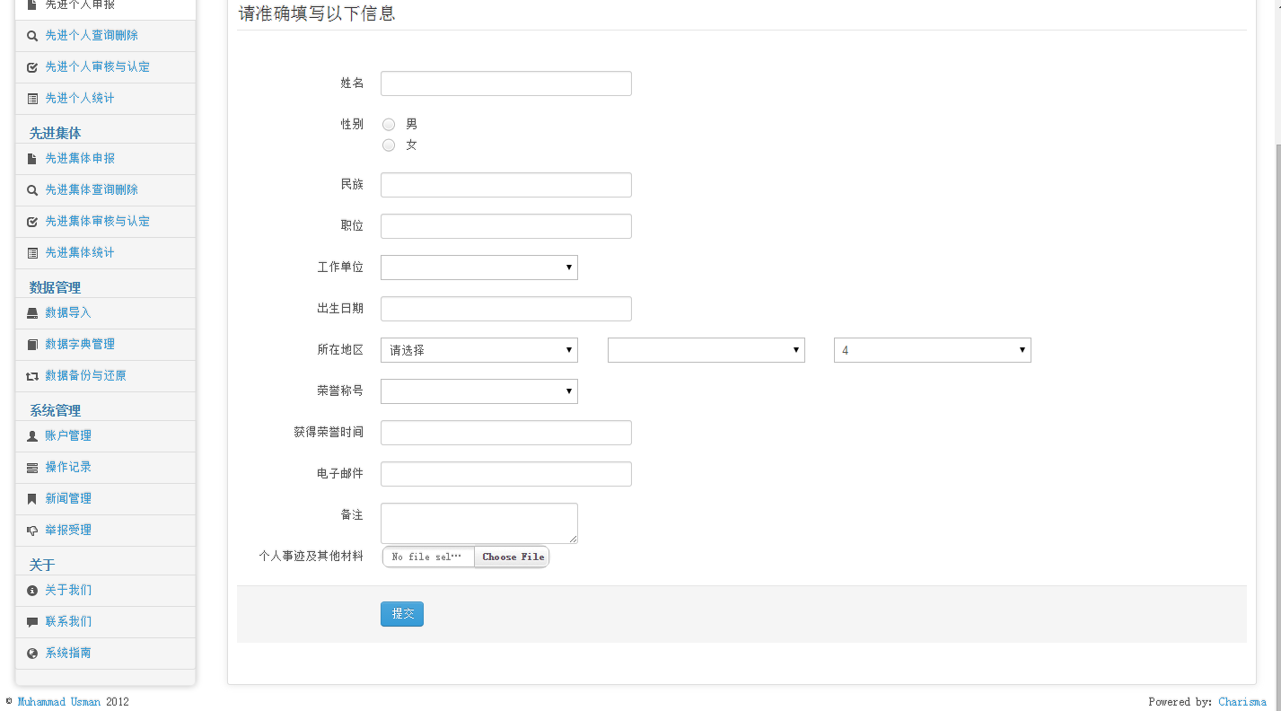
会员编辑页面
2、办公信息管理，主要功能完善信息归集、分类和发布，按照不同的特点进
行信息的查阅、使用和发布;实现对内部信息的管理。信息管理主要包括:新闻、
公告、活动口程安排等信息的管理。办公信息管理模块的功能结构如下5-8图所
不:

7 系统测试及性能优化
6.1系统测试
系统测试主要是为了发现软件的错误，找出原因，继而进一步完善系统功能。下面就系统测试的方法和用例设计等问题进行阐述分析。
6.1.1系统测试方法
一般而言，系统测试方法可以分为两种，第一种是白盒测试法，第二种是黑盒测试法。
首先是白盒测试法，即结构测试方法，这时候工程师被测试的内部结构其实是了然在胸的，就好比一个敞开的空盒子一样，根据这个盒子的内部逻辑结构，工程师在每一条路径都要进行功能型测试验证。在不同的节点来检验该系统的状态正确与否
其次是黑盒测试法，又叫功能测试或数据驱动测试方法，这时候工程师被测试的内部结构其实是一无所知的，就好比一个航空器里的黑匣子一样，工程师只在外部对该系统进行功能性测试，其依据当然就是系统的说明书了。
本系统的测试用例设计采用等价类划分方法，主要通过黑盒测试法进行测试。人为地将系统进行功能性划分之后，只有其中具有代表性的数据能够成为测试对象。
6.1.2测试用例设计
当然，这里我们只采用黑盒测试方法，这里的黑盒测试方法将以界面测试为基础并且还需要将对象进行等价类划分，就是说方便了对测试数据进行选择，因为此操作可以在软件与其应用环境之间的界面进行，这时候软件input and output data的类型取值范围以及这些数据的的概率分布具体需求和实施细节就可以忽略不计。用户登录窗口的测试步骤将在下文给出:
第一步，用户名输入测试:
有效等价类:输入“200930002", "012""342”等(用户名必须准确无误);
无效等价类:"NULL", "XXX'’等(要输入无效的用户名)。
第二步，输入密码测试:
有效等价类:输入“78787788""324230"(确保密码输入正确);
无效等价类:"NULL", , "23544325"} "jkjhag,(密码输入无效格式)。
6.1.3测试项目及结果分析
1.部分测试项目
本次测试拟对系统的用户登录、用户添加、用户密码修改、互用信息编辑和查询等各个模块进行验证测试分析。
2.部分测试项目说明
W用户登录窗口的测试
为了确保用户登录窗口输入在错误发生时的诊断与矫正功能。我们特意对系统进行故障输入测试，类似于电子产品中的加速寿命试验，我们将输入错误或者无效的用户名以及用户密码等来检测系统的反应。如果系统能够对此有错误的提示，如图6-1所示，则系统是过关的。
(2)添加用户窗口的测试
该测试的目的在于，检测管理员添加用户时的错误操作，例如错误地输入了数据等系统对此的反应情况。我们将通过输入重复的用户信息这一操作来检验。正确的系统则要求系统在遇到这些情况时能够准确报错，如图6-2所示。
3.系统整体性能评价
经过软件测试，系统所给出的反应符合设计者预期，功能表现良好，进行多次测试之后，页面进入顺利，报错功能正常。系统运行情况达到用户要求。
但是在测试过程中系统的纸漏与不足也立马显露无疑，比如软件在用户首次登录系统时的操作比较繁琐，它要求用户必须用默认的的初始账号登录系统才能增添新的用户，这点工程人员需要予以纠正。
6.2系统性能优化
用户对系统性能进行评价的方式多种多样，其中一个特别的技术标准是，用户等待服务器响应时间，在Web应用程序中，如果用户等待服务器响应时间过长，那么用户对系统性能的评价肯定是不满意的。我们介绍了很多简单的技巧以便于系统开发，并且这些技巧的运用极大地提高了系统的性能与可靠性、增加了在同类产品中的竞争力，这也是我们进行系统开发的初衷。
6.2.1 WEB性能优化
作为系统开发工程师，我们深知的一点是要提高响应速度，就必须尽量精简程序，例如通过删去页面中不必要的字符。因为页面响应的快慢直接由页面的大小来决定。仔细检查一个.aspx页面源文件，发现一段冗余字段，该字段隐藏页面源文件之中，并会造成对页面字体的更改的影响。
有一项隐藏的操作导致页面文件占用了很大的临时物理内存，即系统默认启动的视图状态允许状态在回送之间持久保存，这一点并且还需要占用服务器大量的时间来进行编码和解码处理。因此必要时将该视图状态关闭，具体的做法是:将该控件的EnableViewState属性设置为默认的false状态，这样就可以优化界面开启时间。如果没有发现这样的控件，就可以将整个页面的视图状态禁用，批量处理全部控件。操作过程如下:在页面的Page指令中，将EnableViewState属性设为false:
<%@Page language="$$”. EnableViewState ="false"%>
6.2.2用HTML元素代替WEB控件
服务器在WEB控件开通时还需要进行初始化控件、处理各种事件、设置控件属性等额外繁琐的工作，这也意味着占用了处理时间和物理内存。然而，Web控件通常情况下根本是不需要存在的。例如最常见的是Label控件，服务器浪费大量的时间来处理，其结果却是只显示一些固定的数据信息，所以应该用一个HTML的<span>标记来代替<asp:Label> 。
6.2.3图片和Flash的使用
图片和flash实用性和趣味性强，但是它也意味着占据了很多的字节数，开启页面的设计师当然可以考虑尽量少用图片和flash以求减少页面所占空间。如果客户对观赏性有要求，那么，在系统中可以应用很多手段来达到某种效果，一是把图片用背景色来代替。二是生成缩略图。用户通常会要求在页面加载图片或者flash之类。然而一般的图片显示不能直接显示尺寸大小，因为如果这样的话不仅图片的像素太低，质量明显下降，而且图片大小的缩减有限，反而不会给网络降低负担。所以在上传图片时就直接压缩尺寸，对图片进行处理，然后生成缩略图。
6.2.4数据库性能优化
有效方法能够确保应用程序迅速得到所需数据，即在一个数据库表上建立索
引。SQL SERVER优化器都需要对于每一个查询语句进行索引选择，这样以检验
索引对数据库访问的效果。如果无索引，SQLSERVER将进行全盘检查，读出表中所有数据页。因此，若建立有效索引，就必须注意一下几点:
首先是Web页面对该数据库或表的操作方式和类型的选择是在选择数据库和表的索引时需要着重考虑的一点。where语句在SQL语句中分量最重，也表现得最为关键。打个比方，如果一个WHERE语句中Column是表的第一列，那么进行以下操作，来提高索引效果:首先在列上设定单索引;其次如果是多条索引项，
并且Column是首个索引的列，此时设计者应该要尽量避免多索引被定义在了
Column所在表中，而将Column作为下一个索引，因为这种情况下的索引性能并没有得到提高。
其次是在一至两个列上可以使用窄索引项，我们知道相比多索引和复合索引，窄索引在效率方面拥有非常明显的优势。用窄的索引以改良系统性能，因为这项操作将使得在每一页上出现大量的行和更少的索引级别。
第三要确定其中的某一列能否作为候选索引列，我们可以采用这样一种方法来检查:检查某一列上唯一的数据的个数并与表中数据行数进行比较。运用这种方法得出的结果，可以帮助整个系统来确定候选的索引。
最后一点，要提高SELECT语句的操作性能，设计人员选择索引时需要尽量避免insert/delete/update等操作，因为这些操作会将会影响索引的效率使性能下降一些，因为它意味着去改变一个表的内容。另外值得一提的是，不要在一个单表上应用更多索引，也不可在共享列上应用重叠索引项。
6.3信息的统计与分析
6.3.1数据统计实现
在进行系统数据的增加、修改与维护的同时，查询和统计能够得出我们需要的信息，促进更好的管理工作，所以，系统提供完善的统计分析功能是十分必要的。下面将详细介绍本系统中是如何进行数据的统计与分析工作的。
数据统计分析需要建立在一定的原始在数据的基础上，因此在进行数据统计分析之前必须对符合要求的原始数据进行查询。以往的查询数据的方式效率低下，效果不佳，费时费力，随着企业规模的扩展和物流业务的发展，整个物流数据量也与口俱增，在庞杂的数据之中查询特定数据会相当的困难，所以需要运用一定的科技手段和特定的规则。因此为了查找数据的方便，有必要建立一个数字化管理系统来进行数据查询和数据分析。
其次就是查询条件的设置问题，我们知道，一般情况下设定多个查询条件会使查询结果更快速更准确，但是在设置条件时也不是越多越好，有时太多的条件设置不易查找出相关信息，反而增添了很大的不便，给用户带来麻烦。所以对条件的设置需要注意的是，数据项的选择和分析一定要从实际情况出发，按照用户的实际需要，将用户关注的信息项首选作为查询选项，而排出了其他用户不怎么
关注的信息选择。
被关注的信息项(以物流管理业为例)，比如订单号、配送编码、仓储号和运
输货号等。而用户不关注的信息就不用列做查询项了。除了对用户关心的问题列
为查询选项之外，为了保证查询结果的效率和准确，有以下几点需要注意:一是
对查询条件尽量使用下拉菜单方式共用户选择，这样可以有效避免用户随便填写
查询条件而导致系统无法查询，降低使用效率;二是一些特殊的查询条件要进行
表单验证，以免出现错误，比如时间段的条件，就有必要验证，规定它的起止时
间要在规则内进行设置。
查询条件之间有时会存在相互限制的状况，解决办法是可以将某几个条件结
合起来形成联动，这样就可以缩小所查询的信息范围，进而获得准确的结果。例
如在学籍信息管理系统中，将系、专业、班级等三个互为限制的查询条件相互结
合形成联动模式的菜单选项，可以增加查询匹配率。
但是为了方便用户查询，系统应尽可能提供模糊查询的功能，支持所有需要
输入查询条件的各种选项进行模糊查询功能。满足用户更高需求。
为了提高查询效率，增强查询程序的可读性，我们把所有的查询都用存储过
程来实现，而不需要将Select语句放在程序中，只需在需要的时候调取相应的存
储程序就可实现查询功能。最终我们要对所查询数据进行统计分析，比如对数据
总和或者是平均值进行统计，那么在查询到所需数据之后，就可以进行此项工作
了，通常我们运用AspNetPager分页控件来对总体数据进行统计分析。AspNetPage
控件会自动显示用户所要查询的数据信息。另外，某些特殊的用户需求是不能单
靠AspNetPager控件就能完成的，比如对查询的某类数据进行汇总，并显示汇总
结果。这样的功能要求就不能单凭简单的查询功能就能实现，而需要进行一些编
程才能实现这些特殊要求。
6.3.2信息统计系统的缺陷
本信息系统是一个基于Bsi结构、图形化界面并且基于WEB技术的应用系统，其在实现过程中可能存在的以下一些问题:
一、用户需求的改变。用户需求会随着实际情况的变化而更改，这样就会导
致系统对结构的重新设计安排，甚至致使以前的设计全部推翻或重做，系统之中
的不同部分存在相互不同程度的依赖关系，由此可能产生一系列问题。
二、软件复杂度。应用程序的大量使用使得软件复杂度在此系统中有不同程
度的显现，本系统使用APS开发，致使笔者没有充分估计软件复杂性。此外，浏览器/服务器和分布式的应用，面向对象技术，数据通信以及图形化界面的应用也加大了软件复杂度。
三、缺乏文档的代码。在对用户输入数据错误时，对其错误输入的判断和处
理会出现很多问题，这是由于系统设计之初，一是没有充分全面地考虑针对系统
数据容错性的设计，二是对数据库的管理的准备不充分。另外，对缺乏文档的代
码的修改和维护也是非常不容易的，由此必然导致系统出现错误。
四、编程错误一系统的每个编程人员在工作过程中都会不同程度的出现或多
或少的错误，这是无法避免的。
6.4本章小结
本章介绍了系统测试方法及系统测试用例:采用黑盒测试方法以界面测试为
基础对用户登录、用户添加等进行测试结果分析，达到了预期目的;同时还介绍
了系统性能优化方法、信息的统计实现，对信息统计系统的不足进行了简单分析，
希望工程人员在未来的运行中予以重视纠正。

8 结论与展望
鉴于市总的各个业务系统之间的数据是相对独立的，市总领导及各级工会干部都不能全面地便捷地掌握职工的各个方面的情况,提出了基于数据仓库技术的市总数据分析系统的设计与应用。建设数据分析系统就是要通过利用先进的信息化技术手段,改变业务数据多源异构不利于分析的现状,整合各个业务系统的数据,改善数据质量,提高市总工会对基层情况的掌握程度,挖掘数据之间的联系,提供一种快速的途径获取全面的信息和灵活方便的分析手段,这样才能从战略的高度为工会业务的开展指明方向,牢牢把握主动权,随时掌握职工队伍状况,为各级领导决策提供依据,为工会工作逐步走向科学化、精细化提供技术保障。
本课题是北京市总工会的项目,本文前半部分主要对数据仓库基础理论进行了简要的介绍,包括数据仓库的概念、数据仓库的特点以及数据仓库的体系结构等。本论文后半部主要讨论了如何通过数据仓库技术建立工会业务数据仓库,并此基础上应用BI @ Report来实现数据展现,为工会各级决策人员分析业务开展过程中各种数据提供便捷的数据分析平台。本文是按照需求分析、主题分析、系统总体设计、数据仓库模型设计、ETL设计、ETL实现、系统应用等步骤来进行本次实践研究的。
首先,对市总数据分析系统的需求进行分析,从而了解该系统设计的目标。其次,对市总现有业务数据进行分类整理,共有以下几类:工会会员基本身份信息、建会单位的基本信息、工会基本信息、困难职工基本信息、劳模基本信息、会员享受服务基本信息、12351接线基本信息等。由于数据仓库是面向主题的,所以根据分析主题的不同,因此,又把这些数据分为五个主题:会员及入会单位情况主题、会员享受服务主题、困难职工情况主题、劳模情况主题、12351接线情况主题。第三,根据本项目的实际情况分析,确定数据仓库建模方法为见效比较快的自底向上法,并选择星型模型作为数据仓库的模型结构。同时根据业务分析需求对数据粒度进行选择,采用双重粒度:基础表保存最细粒度,聚集表根据分析的需要选择一个合适的聚集粒度。最后针对ETL进行设计,包括ETL总体架构设计和加载策略的选择,并以一个基础层的会员基本信息表为例,说明其历史拉链算法及ETL设计的方法。
最后,介绍了依据ETL设计的方法,采用shell脚本加sql语句的方式实现介绍了系统测试方法及系统测试用例:采用黑盒测试方法以界面测试为基础对用户登录、用户添加等进行测试结果分析，达到了预期目的;同时还介绍了系统性能优化方法、信息的统计实现，对信息统计系统的不足进行了简单分析，希望工程人员在未来的运行中予以重视纠正。

参考文献
[1] 2010年工会组织和工会工作发展状况统计公报[J]. 中国工运. 2011(08)
[2] 陶惜春. 关于工会维护女职工权益的思考[J]. 才智. 2011(19)
[3] 李立人. 工会干部要敢于为职工说话[J]. 工会博览. 2011(07)
[4] 邢祎. 对工会组织推进送温暖工程的思考[J]. 工会博览. 2011(07)
[5] 陈武文. 论如何发挥基层工会作用的思考[J]. 经营管理者. 2011(12)
[6] 陈雷,李拥军. 当代中国工会理论与实践的创新[J]. 行政与法. 2011(06)
[7] 黄礼金. 企业和谐需要强化工会作用[J]. 企业文明. 2011(06)
[8] 郭勤. 浅议如何开展工会宣教工作[J]. 中国城市经济. 2011(06)
[9] 青草. 新时期西方工会面临的挑战和对策概述[J]. 中国工会财会. 2011(04)
[10] 王玉普. 当前工会工作形势和2011年工作总体要求与主要工作任务[J]. 中国工运. 2011(02)
[11] 任晓磊. 城市地下管线信息系统开发与研究[D]. 西南大学 2013
[12] 季毅. 辽宁能港发电企业工会规范化管理研究[D]. 华北电力大学(北京) 2009
[13] 李飞. 基于Web Services的物流综合管理平台设计[D]. 复旦大学 2010
[14] 秦舸. 贵阳市消防火灾事务管理信息系统研究与设计[D]. 云南大学 2010
[15] 白云飞. 吉林省国际商务网络中心信息化管理的应用与研究[D]. 吉林大学 2010
[16] 赵兴斌. 石化企业工会管理信息系统的设计与实现[D]. 电子科技大学 2011
[17] 姜晓宏. 试论中小企业人力资源管理外包(HRMO)的风险与防范[D]. 四川师范大学 2009
[18] 谭婧婧. 基于Lotus Domino/Notes的办公管理信息系统的设计与实现[D]. 西南交通大学 2009
[19] 陈盼. 基于WEB的港口船舶生产管理信息系统设计与开发[D]. 武汉理工大学 2010
[20] Michael Armstrong,Angela Baron.Performance Management. . 1998
[21] Richard S Williams.Performance Management. . 1998
[22] John P Wilson,Steven Western.Performance appraisal. An obstacle to training anddevelopment. Journal of European Industrial Training . 2000

致谢
首先我要感谢我的导师王建国教授，他不断地支持和鼓励一直伴随着我硕士
阶段的学习工作和生活。论文选题、构思、查阅文献、修改、定稿，每一步都凝
聚着导师的心血。他以他严谨的治学态度广博的学识宽广的视野敏锐的观察力给
我在学习研究上的指导，使我的学习研究工作受益匪浅。同时王老师还经常教导
我们怎样为人处世，他勤奋的工作作风，遇事勤于思考的学习和工作态度，积极
进取的勇气和魄力给我的人生带来了宝贵的精神财富。在此我要向王建国教授表
示我诚挚的谢意!
其次我要感谢电子科技大学的各位老师，在我学习的工作过程中给予的无私
的关怀和帮助。同时我也要感谢我的同事和朋友，在我毕业设计过程中对我的鼓
励和支持!
在漫长的学习生涯中，最难忘的是父母无私的爱，还有妻子和女儿的悉心理
解、支持和鼓励，总是给予我不断学习、不断进取的力量和勇气，使我能直面困
难，勇往直前。我的硕士论文凝聚着他们的长期支持，我对他们在我成长道路上
所付出的艰辛和汗水致以真诚的感谢!
最后我要对在百忙中审阅论文的专家和老师表示由衷的感谢!

